Информационная система «Управление бюджетным процессом Ленинградской области»
Подсистема бюджетного учета учреждений

Рабочая инструкция по документу «Решение о списании задолженности, невостребованной кредиторами, со счета (ф. 0510437)»

на ___ листах

Оглавление
Термины и определения 3
1. Этап. Создание документа 4
2 Этап. Дозаполнение бухгалтером. 17
3 Этап. Голосование членами комиссии 24
4 Этап. Голосование председателем комиссии. 29
5 Этап. Подписание ответственным лицом 34
6 Этап. Подписание результатов голосования членами комиссии. 35
7 Этап. Подписание результатов голосования председателем комиссии 36
8 Этап. Проверка кворума принятия решений 37
9 Этап. Утверждение руководителем 38
10 Этап. Отражение в учете. 40
11 Этап. Отправка документа в архив (кворум не пройден) 44
12 Этап. Аннулирование документа 47

Решение о списании задолженности, невостребованной кредиторами со счета (ф. 0510437) (далее - Решение (ф. 0510437) формируется в целях оформления Комиссией субъекта учета решения о списании невостребованной в срок (просроченной и (или) неподтвержденной по результатам инвентаризации) кредиторской задолженности по выплатам расходов (источников финансирования дефицита бюджета, источников финансирования дефицита средств учреждений (далее при совместном упоминании - источники финансирования дефицита), возвратам переплат доходов (источников финансирования дефицита), выявленной по результатам проведения субъектом учета инвентаризации кредиторской задолженности (далее - задолженность, невостребованная кредиторами).
Решение (ф. 0510437) формируется на основании Акта о результатах инвентаризации (ф. 0504835) и данных соответствующих инвентаризационных описей (Инвентаризационной описи расчетов с покупателями, поставщиками и прочими дебиторами и кредиторами (ф. 0504089), Инвентаризационной описи задолженности по кредитам, займам (ссудам) (ф. 0504083), Инвентаризационной описи состояния государственного долга Российской Федерации по полученным кредитам и предоставленным гарантиям (ф. 0504085) (далее - Инвентаризационные описи), или иных документов подтверждающих наличие кредиторской задолженности ответственным исполнителем из состава Комиссии, уполномоченным на формирование Решения (ф. 0510437).
В случае исправления технической ошибки после завершения процесса обработки документа смотреть инструкцию по аннулированию документа.

Термины и определения
Обозначение, сокращение | Определение
ЭДО | Подсистема, реализованная на платформе 1С: Документооборот
ПБУУ | Подсистема автоматизации бюджетного (бухгалтерского) учета финансового – хозяйственной деятельности, а также формирования бухгалтерских проводок, регламентированной бюджетной, налоговой и статистической отчетности казенных, бюджетных, автономных учреждений Ленинградской области
ЭЦП | Квалифицированная электронная подпись – наличие ключа электронной подписи (уникальная последовательность символов для создания электронной подписи) и ключа проверки электронной подписи (уникальная последовательность символов, однозначно связанная с ключом электронной подписи и предназначенная для проверки подлинности электронной подписи), указанного в сертификате.

1. Этап. Создание документа

Начало процесса в ЭДО.
1.1. Зайти в ЭДО под Ответственным исполнителем.
1.2. Зайти в раздел «Документы и файлы» и открыть «Документы внутренние».
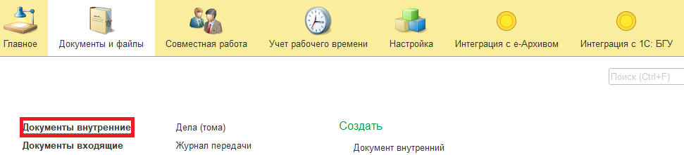1.3. Нажать на кнопку «Создать».
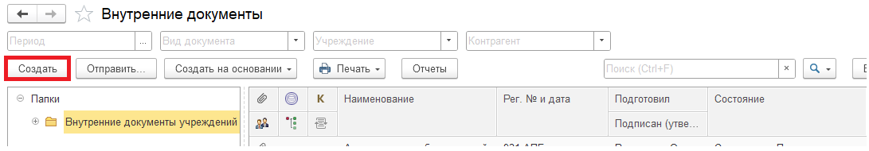

1.4. Открыть папку «Бухгалтерские документы 61н» или папку «Недавние», выбрать «Решение о списании задолженности, невостребованной кредиторами, со счета (ф. 0510437)». Нажать на кнопку «Создать».
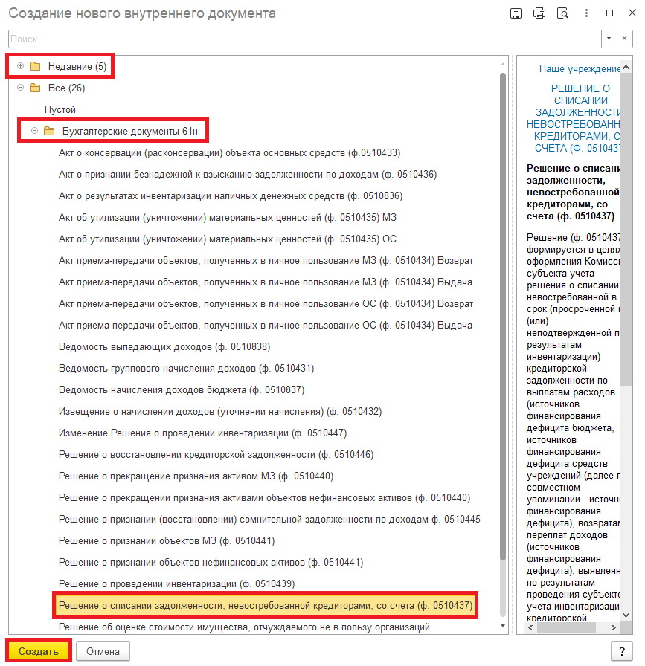
1.5. Закладка «Реквизиты».
1.5.1. При создании нового документа поле «Срок» заполняется автоматически.
В поле «Срок» указан плановый срок исполнения обработки внутреннего документа по шаблону, установленный правилами внутреннего документооборота.
Данный срок является предельным для обработки и исполнения документа, то есть до даты, указанной в поле «Срок», документ должен быть утвержден и отражен в учете, а также исполнены все задачи.
Задачи, у которых дата исполнения обработки внутреннего документа превышает данный срок, будут приходить просроченными.
В случае, если необходимо перенести плановый срок исполнения обработки внутреннего документа, в поле «Срок» выбрать соответствующую дату из календаря.
Редактирование поля «Срок» доступно ответственному исполнителю до момента записи документа.
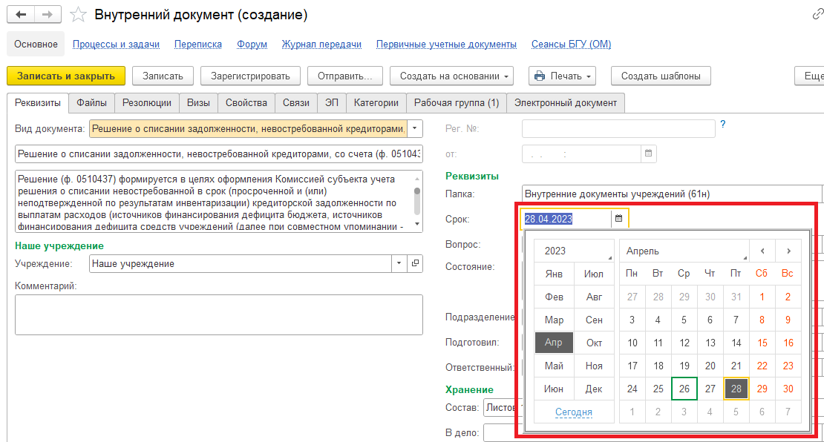
1.5.2. Добавить скан-копии документа-основания в формате pdf (например: Приказ, Распоряжение, Акт о результатах инвентаризации, иные нормативные акты, которыми установлен порядок работы с просроченной (невостребованной) кредиторской задолженностью) в нижней части в разделе «Добавить Файл» нажать на кнопку «Добавить». Выбрать «Загрузить с диска» для загрузки файла или «Сканировать» для добавления скан-копии (в случае, если компьютер подключен к сканеру).
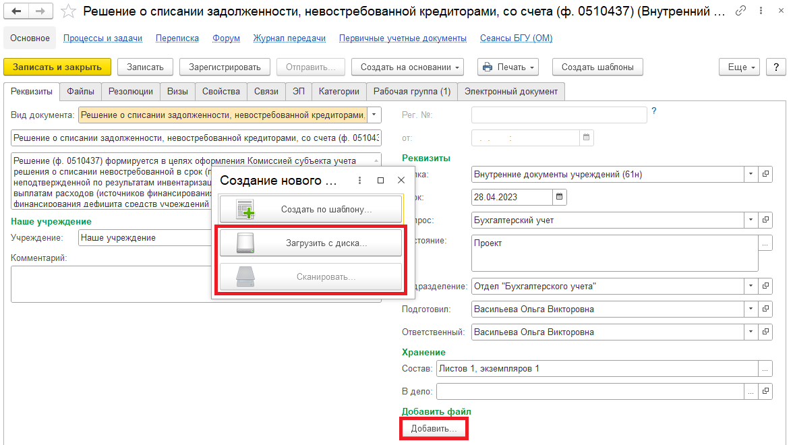
На закладке «Файлы» присоединился файл.
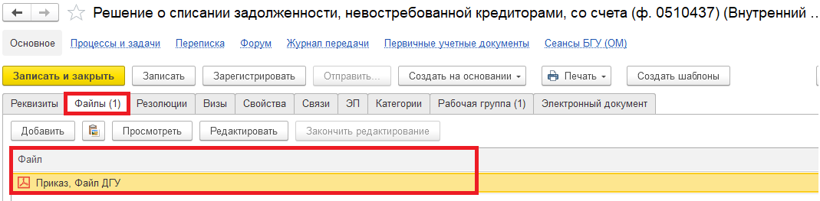
1.5.3. Необходимо подписать присоединенный файл. Для этого нажать на кнопку «Еще», выбрать «ЭП и шифрование» и «Подписать».
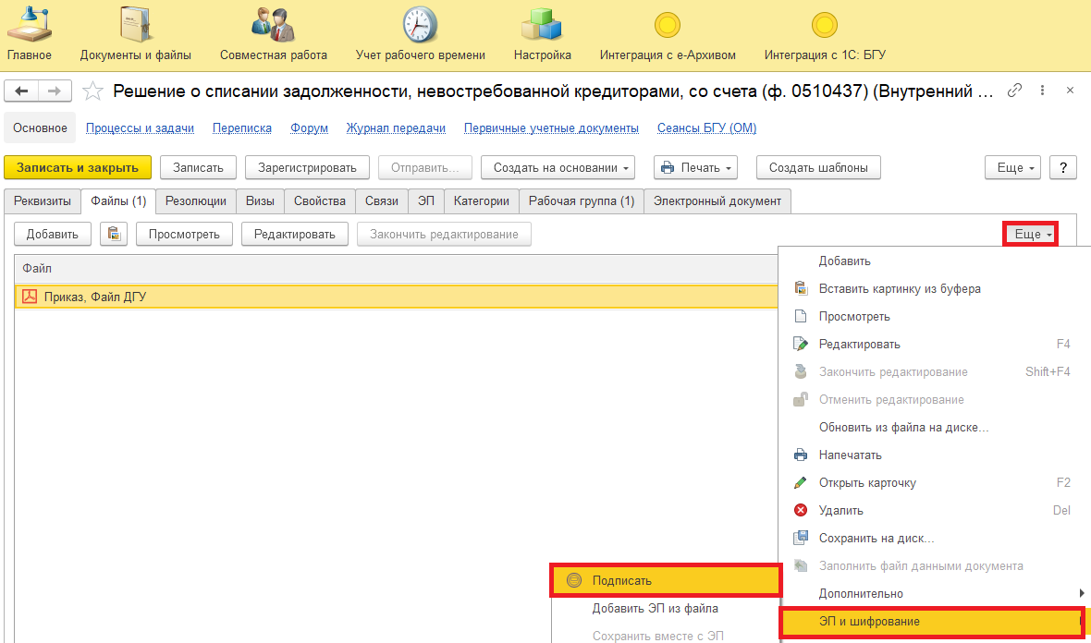
1.6. Перейти на закладку «Электронный документ».
В случае, если нет прикрепляемого документа, то при переходе на закладку «Электронный документ» выйдет сообщение «Для работы с электронной формой документ должен быть записан. Записать?». Нажать «Да».
Далее в п. 1.7. при нажатии на кнопку «Зарегистрировать» выйдет предупреждение «Для документа требуется обязательное наличие скан-копии оригинала. Документ не зарегистрирован.». Документ не будет запущен по процессу. Необходимо добавить файл и подписать (см. п. 1.5.2. и 1.5.3.).
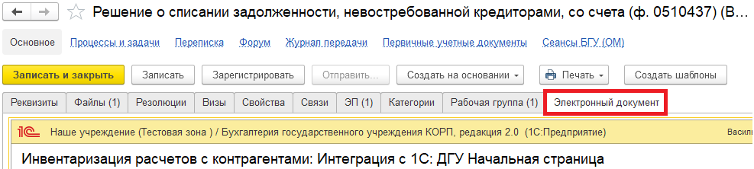
1.6.1. Выйдет список Инвентаризационных описей расчетов с контрагентами. Выбрать проведенную «Инвентаризационную опись» щелчком мыши.
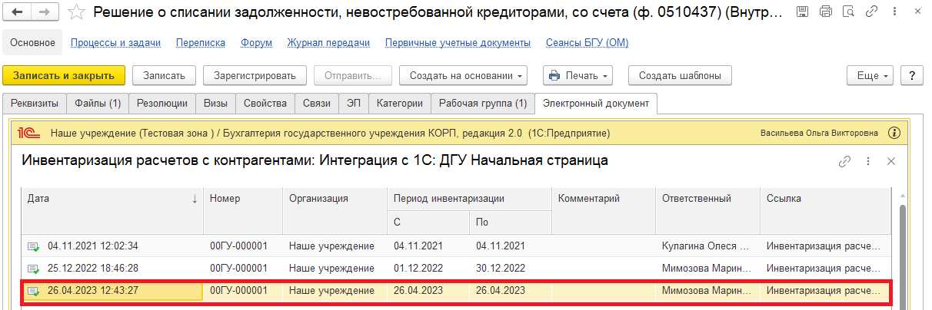
1.6.2. В открывшейся форме перейти на закладку «Кредиторская задолженность» выделить нужные строки. Нажать на кнопку «Списать» и выбрать один из вариантов:
- «Списать без последующего наблюдения» (Задолженность списывается с балансового счета без постановки на забалансовый счет 20 «Задолженность невостребованная кредиторами»). Не учитывается за балансом 20 счетом списанная задолженность, если имеются документы, которые подтверждают ликвидацию (смерть) кредитора и отсутствуют требования со стороны правопреемников (наследников) по такому долгу (п. п. 138, 140 Инструкции N 174н, п. п. 166, 168 Инструкции N 183н).
Если при инвентаризации выявлена невостребованная кредиторская задолженность с истекшим сроком исковой давности и по ней нет оснований для предъявления требований по ее исполнению, то информацию о списанной с баланса невостребованной кредиторской задолженности на забалансовом счете 20 при отсутствии условий по восстановлению срока исковой давности не отражают (Письмо Минфина России от 11.03.2022 N 02-07-10/18268).
- «Списать с последующим наблюдением» (Задолженность списывается с балансового счета на забалансовый счета 20 «Задолженность невостребованная кредиторами», наблюдается в течение срока исковой давности, иного установленного срока наблюдения.

- «Прекратить наблюдение задолженности» (Задолженность списывается с Забалансового счета 20 «Задолженность невостребованная кредиторами») – формируется, если окончания сроков исковой давности истек, например в связи со смертью (ликвидацией) контрагента и отсутствием требований от преемников в установленные сроки.
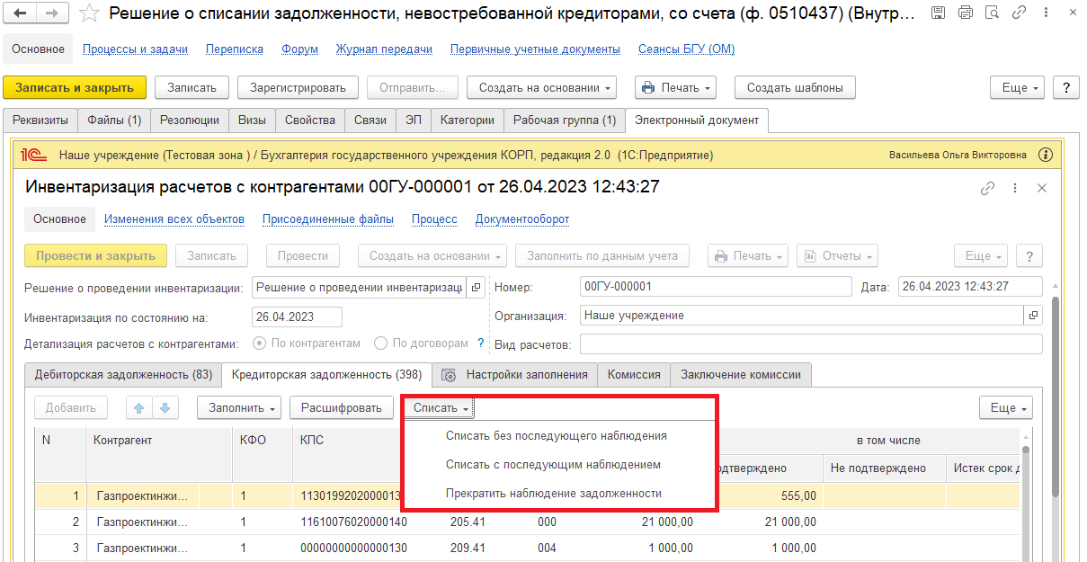
Далее программа предложит сделать выбор «Списать кредиторскую задолженность в выделенной строке или во всех строках таблицы» (например, «В выделенной строке»).
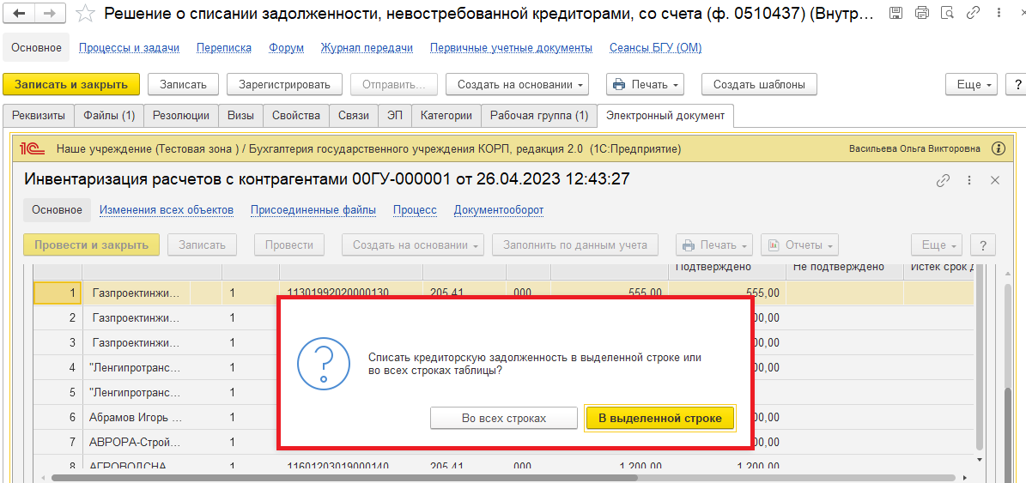
1.6.3. В случае, если необходимо выбрать задолженность по кредитору в левой табличной части «Контрагенты» нажать на кнопку «Добавить» в левой табличной части.
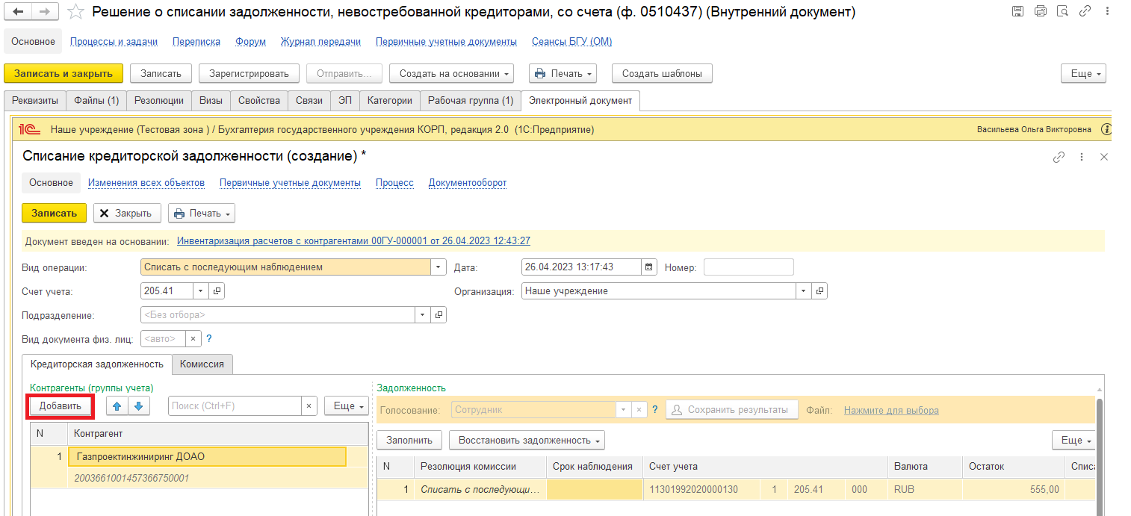
Нажать на кнопку «Заполнить» в правой табличной части «Задолженность» в документе заполняется информация об имеющейся задолженности выбранных контрагентов (кредиторов) по остаткам на счетах бухгалтерского учета. Сумму задолженности к списанию, при необходимости, можно скорректировать (в графе «Списать»).
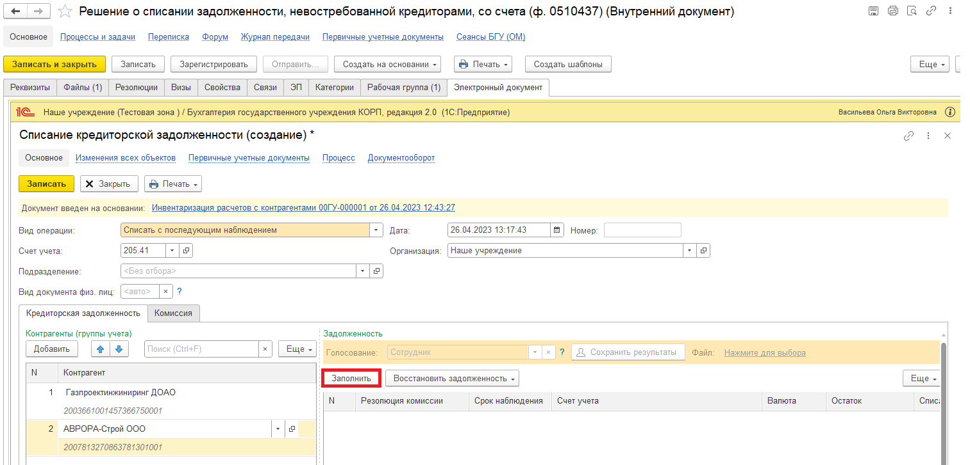
1.6.4. Графа «Срок наблюдения»:
- При выборе способа списания задолженности «Списать с последующим наблюдением» графа «Срок наблюдения» заполняется ответственным исполнителем (3 года). При невозможности установить дату окончания наблюдения, ставится дата «31.12.2999».
- При выборе способа списания задолженности «Списать без последующего наблюдения» графа «Срок наблюдения» заполняется автоматически (Дата формирования Решения (ф.0510437) минус один день).
- При выборе способа списания задолженности «Прекратить наблюдение задолженности» графа «Срок наблюдения» заполняется автоматически (Дата формирования Решения (ф. 0510437)).
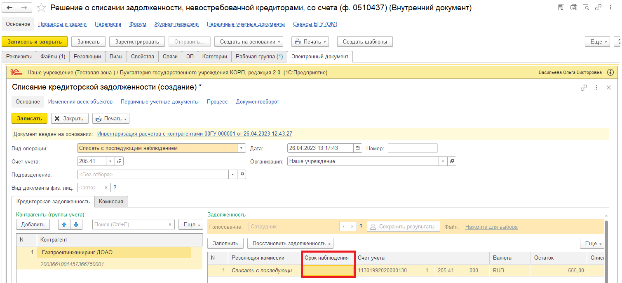
1.6.5. На закладке комиссии выбрать комиссию из списка по кнопке «Показать все».
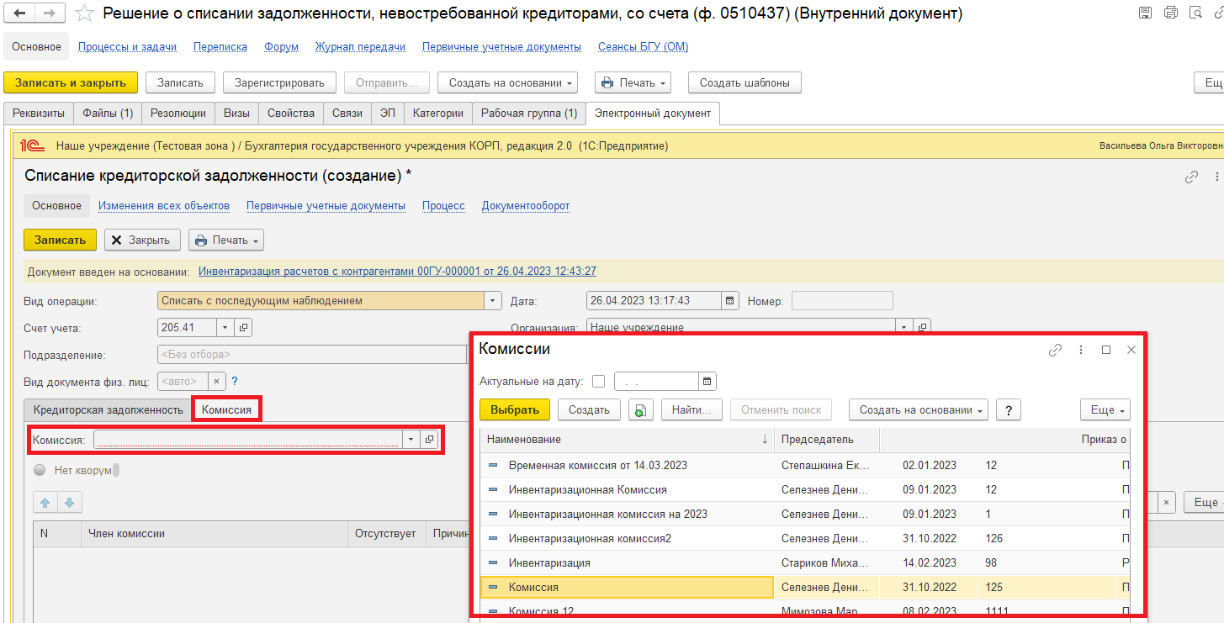
Ответственный исполнитель проверят заполнение обязательных полей, включая особые отметки по отсутствию членов комиссии.
При отсутствии членов комиссии необходимо поставить галку «Отсутствует», выбрать причину и нажать на кнопку «Выбрать».
Если кворум присутствия членов комиссии не достигнут, появится сообщение: «Кворум присутствия членов комиссии в документе не достигнут». После пункта 1.7. документ регистрируется и направляется в архив, но не запускается по шаблону.
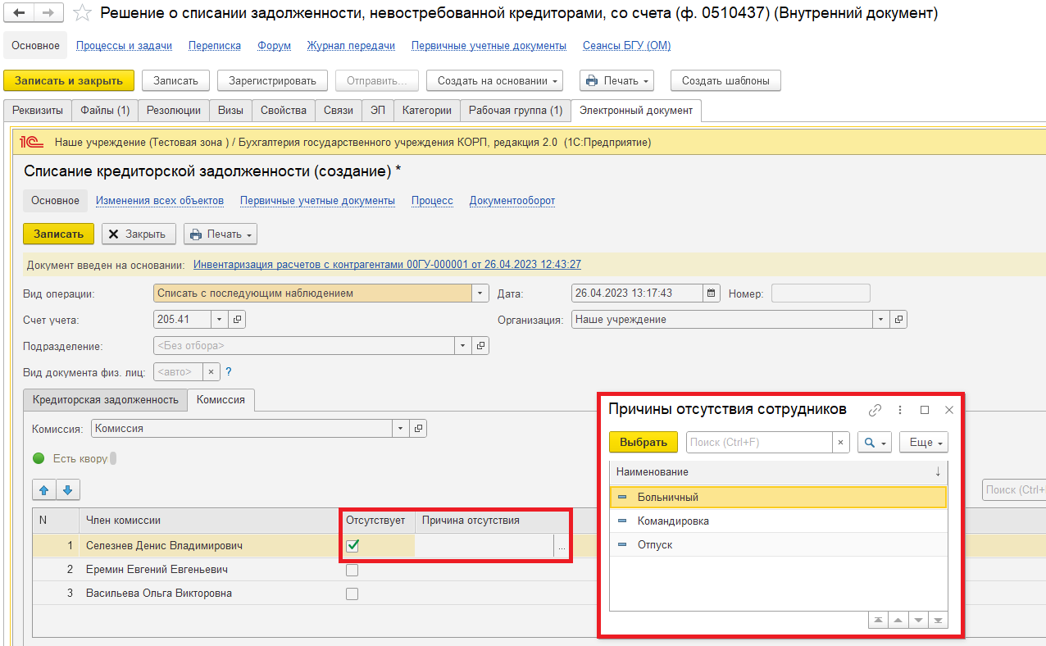

1.6.6. Проверить заполнение поля «Руководитель» (руководитель автоматически подтягивается из карточки Организации). При необходимости изменить реквизит.
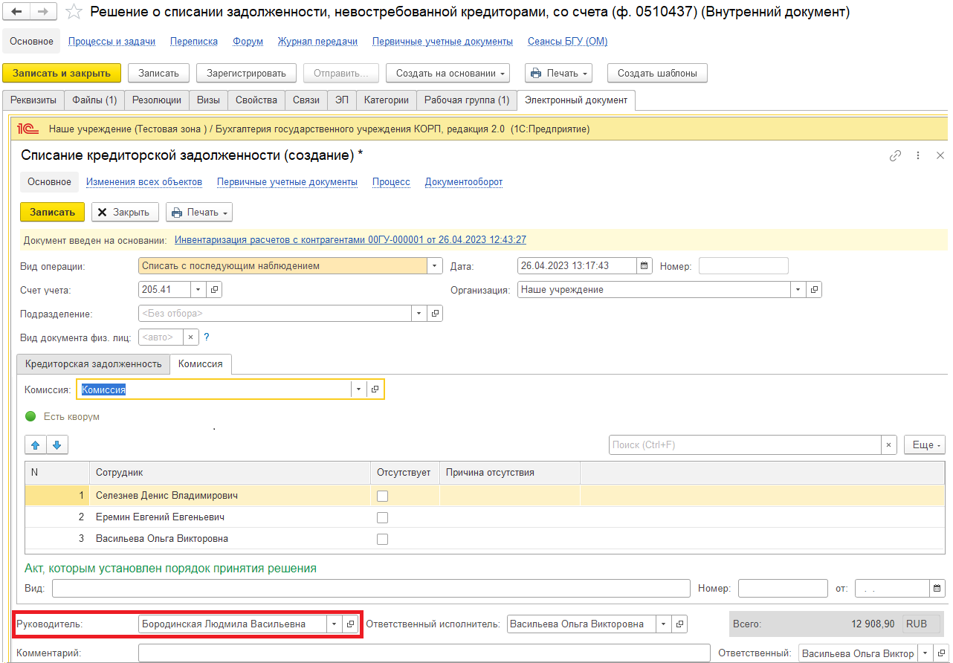
1.6.7. Нажать на кнопку «Записать».
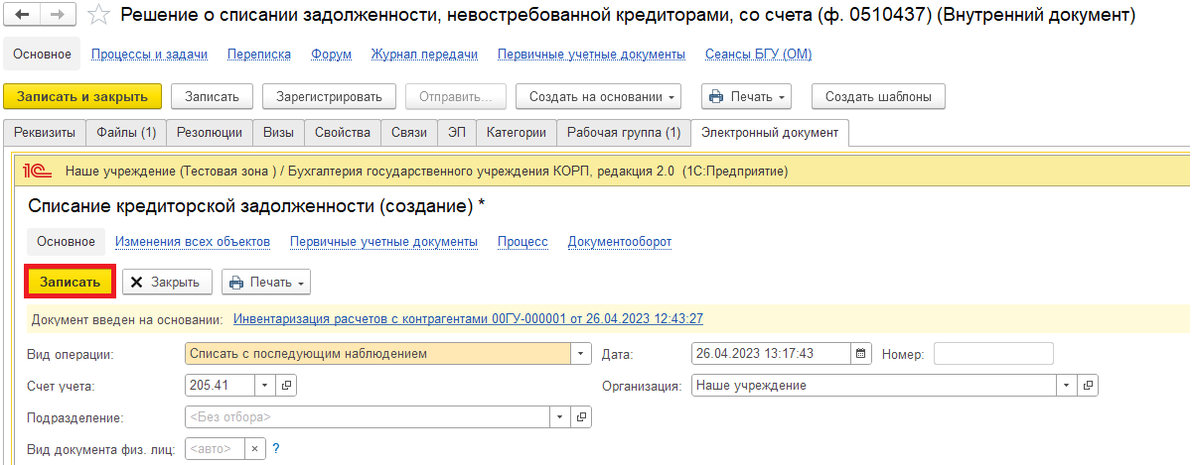
1.7. Нажать на кнопку «Зарегистрировать».
Обратите внимание!
В случае, если пропустили пункты 1.5.2 и 1.5.3, то при нажатии на кнопку «Зарегистрировать» выйдет предупреждение «Для документа требуется обязательное наличие скан-копии оригинала. Документ не зарегистрирован.». Документ не будет запущен по процессу. Необходимо перейти на закладку «Файлы» по кнопке «Добавить» добавить документ-основание в формате pdf и подписать его (см. пункт 1.5.3.).
В случае, если в пункте 1.6.5. кворум присутствия членов комиссии не достигнут, документ регистрируется, направляется в архив и не запускается по шаблону (обработка документа завершается. Необходимо создать новый документ).
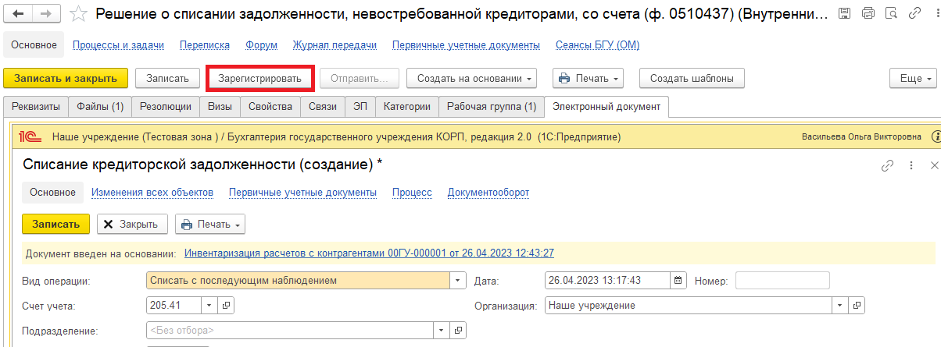
1.8. Откроется окно запуска процесса по шаблону «Решение о списании задолженности, невостребованной кредиторами, со счета (ф. 0510437)». Нажать на кнопку «Перейти к запуску процесса».
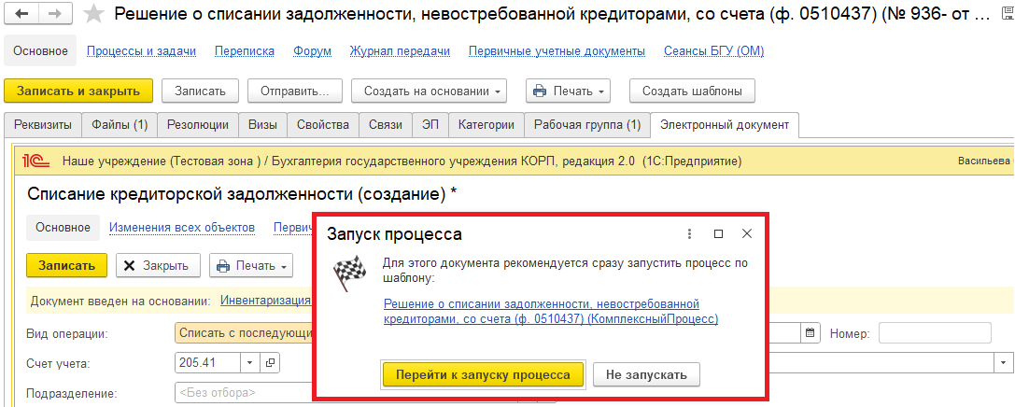
1.8.1. В случае, если необходимо написать комментарий для бухгалтера, заполнить поле «Описание».
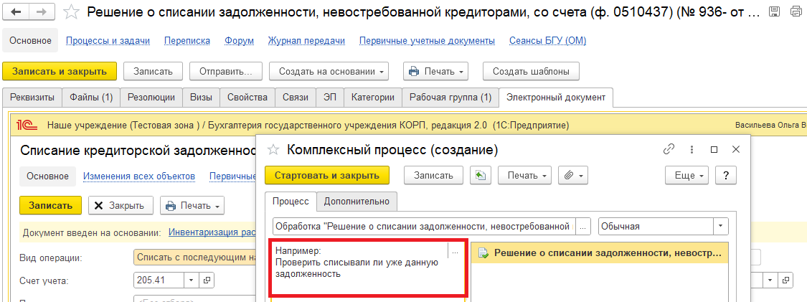
1.9. Нажать на кнопку «Перейти к запуску процесса». Далее нажать «Стартовать и закрыть».
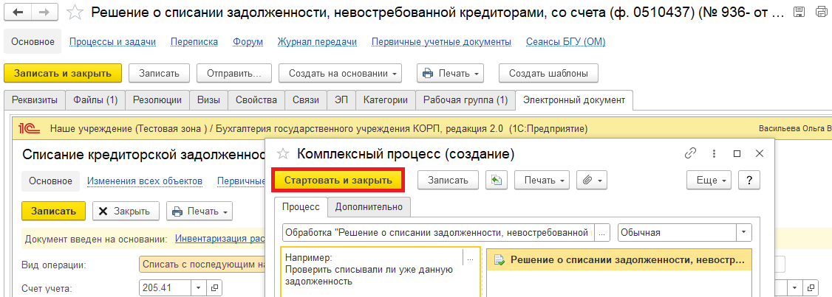
1.9.1. В случае, если необходимо ознакомиться, что процесс запущен, перейти на вкладку «Процессы и задачи» и посмотреть кому направлена задача.
В нижней табличной части встать на процесс и правой кнопкой мыши нажать «Обновить».
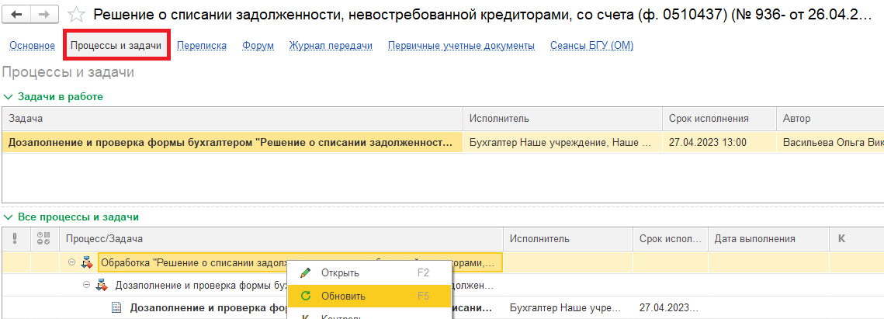

2 Этап. Дозаполнение бухгалтером.

2.1. Зайти в ПБУУ под Бухгалтером.
2.2. На начальной станице в разделе «Документооборот: задачи мне» нажать кнопку «Обновить». В списке задач отобразится задача «Дозаполнение и проверка формы бухгалтером «Решение и списание задолженности, невостребованной кредиторами, со счета (ф.0510437)…».
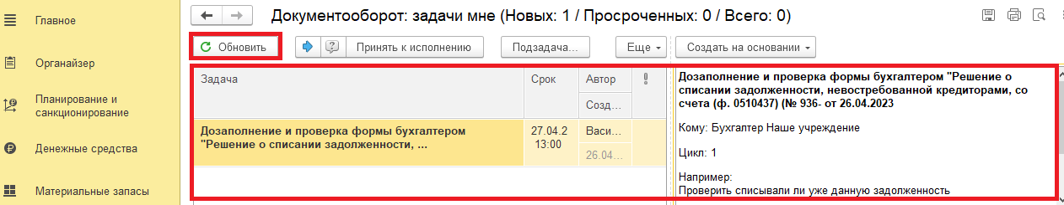
2.3. Выделить задачу из списка задач щелчком мыши. Нажать кнопку «Принять к исполнению».
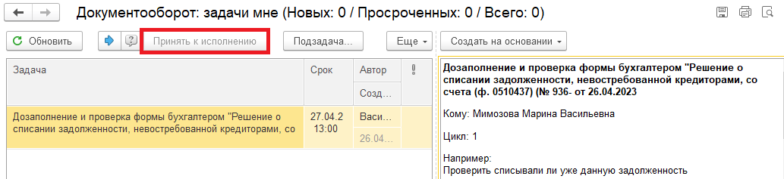
2.4. Нажать на кнопку «Создать на основании» выбрать «Списание кредиторской задолженности». Откроется форма с уже заполненными данными.
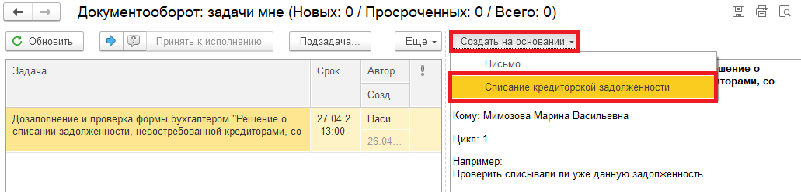
2.5. Проверить заполнение и добавить информацию об объектах бухгалтерского учета.
В случае некорректного заполнения документа бухгалтер может выбрать другое Решение о проведении инвентаризации и (или) Опись или вернуть документ ответственному исполнителю из состава комиссии на доработку. Закрыть документ, не сохраняя. Далее пункты 2.9.2.
2.6. Перейти на закладку «Бухгалтерская операция», проверить Типовую операцию (должна соответствовать Виду операции) и заполнение КПС.
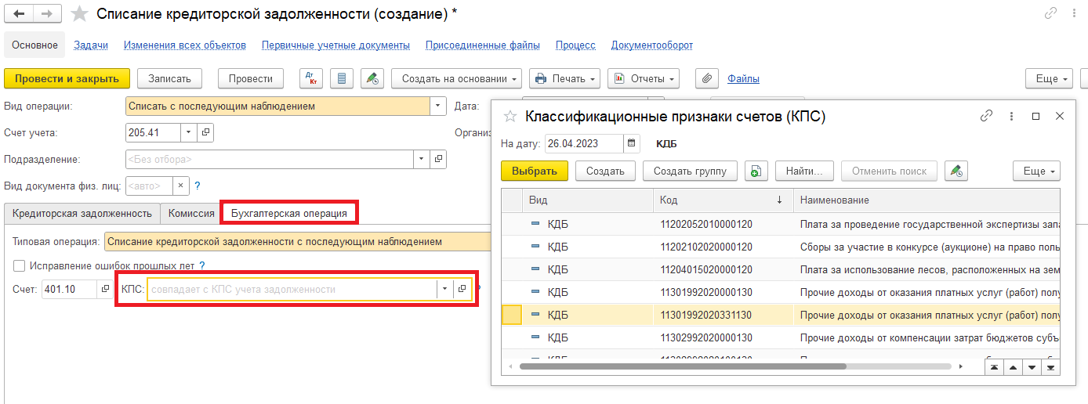
2.7. Нажать на кнопку в нижней левой части экрана «Отправить на подписание». Программа предложит сохранить документ. Нажать на кнопку «Ок».
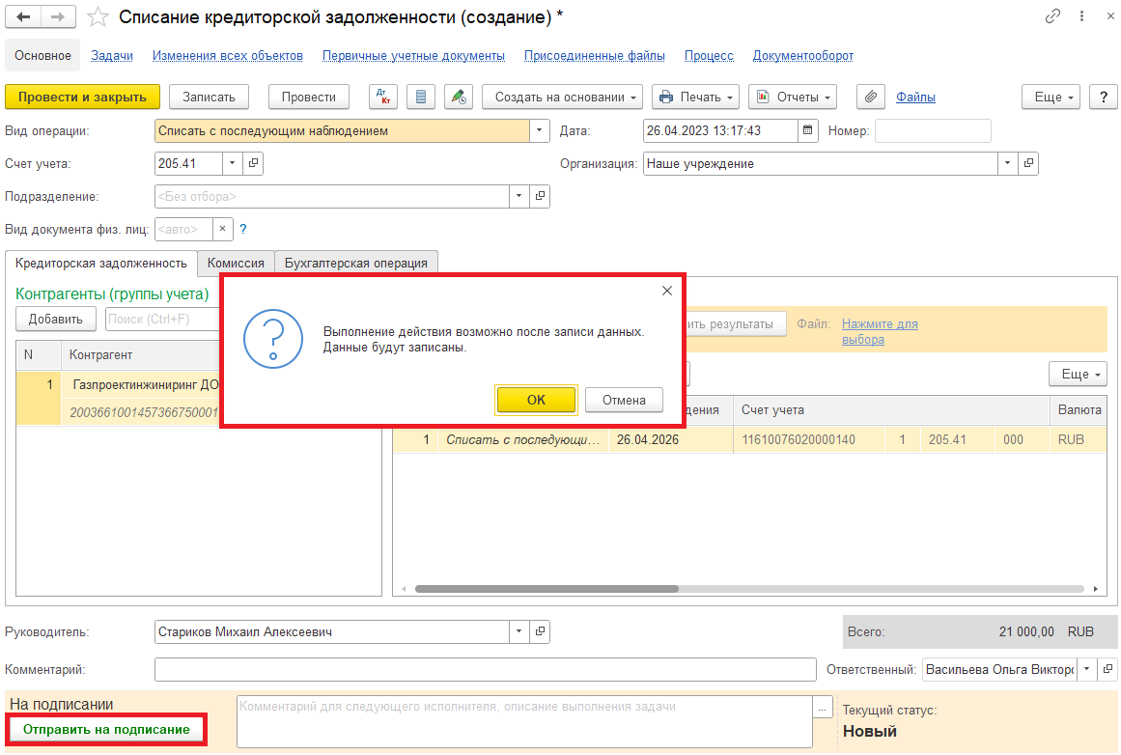
2.8. Закрыть документ и вернуться на начальную страницу.
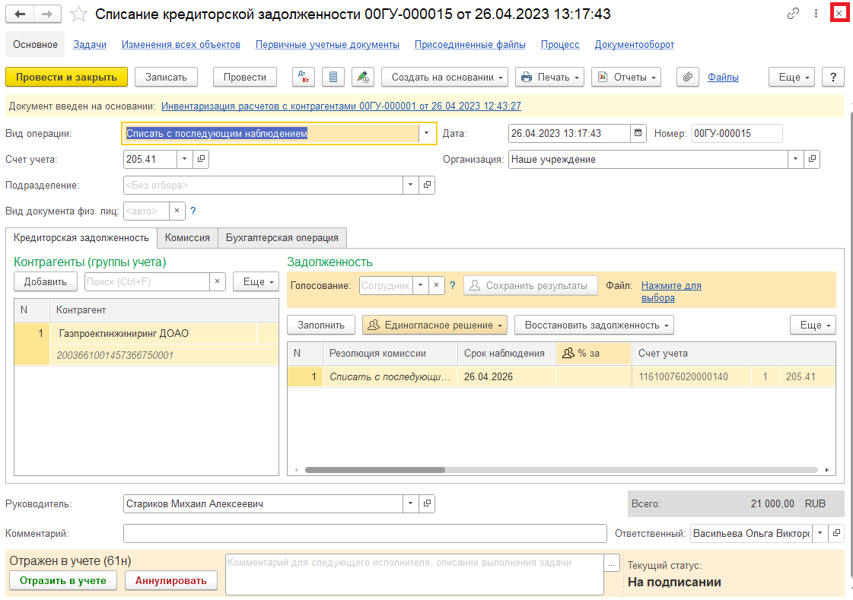
2.9. Выделить задачу. Исполнить или отклонить.
2.9.1. Нажать на кнопку «Исполнено».
Далее пункт 2.10.
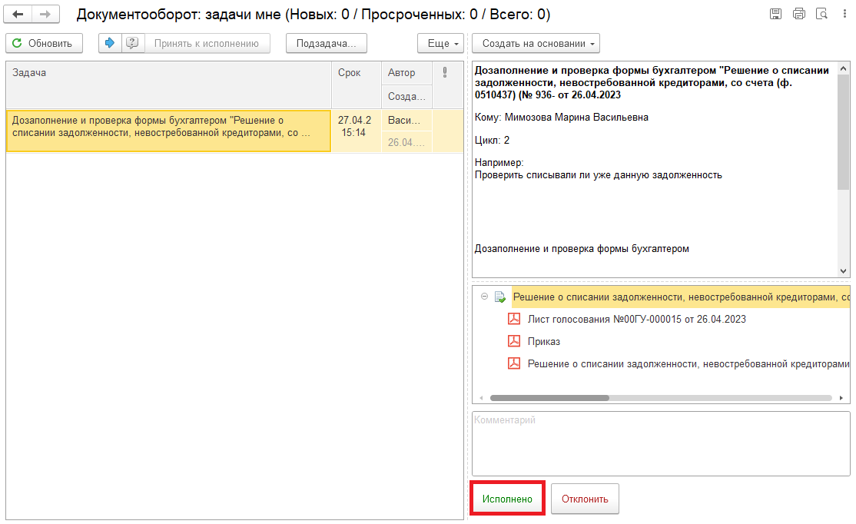
2.9.2. В случае возврата нажать на кнопку «Отклонить», заполнив поле «Комментарий».
Далее пункты 2.11. – 2.12.1.
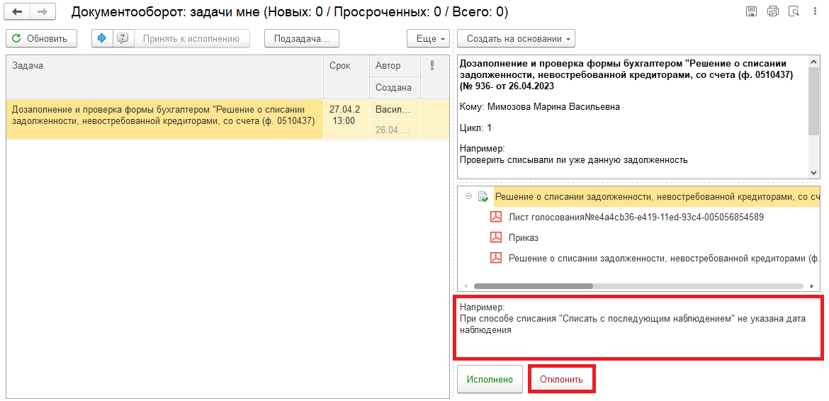
Для Ответственного исполнителя из состава комиссии:
2.10. После исполнения задачи в ЭДО на начальной странице Ответственного исполнителя появится задача о результате завершения процесса «Ознакомиться с результатом подписания: Дозаполнение и проверка формы бухгалтером "Решение о списании задолженности, невостребованной кредиторами, со счета» – нажать на кнопку «Завершить исполнение».
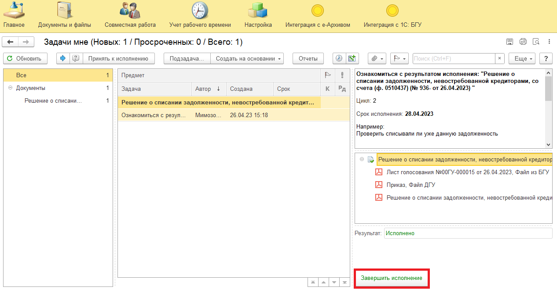
2.11. В случае отклонения задачи в ЭДО Ответственному исполнителю необходимо внести соответствующие изменения.
2.11.1. На начальной станице нажать кнопку «Обновить». В списке задач отобразится задача «Ознакомиться с результатом подписания: Дозаполнение и проверка формы бухгалтером «Решение о списании задолженности, невостребованной кредиторами, со счета (ф. 0510437)…» с результатом «Не исполнено».
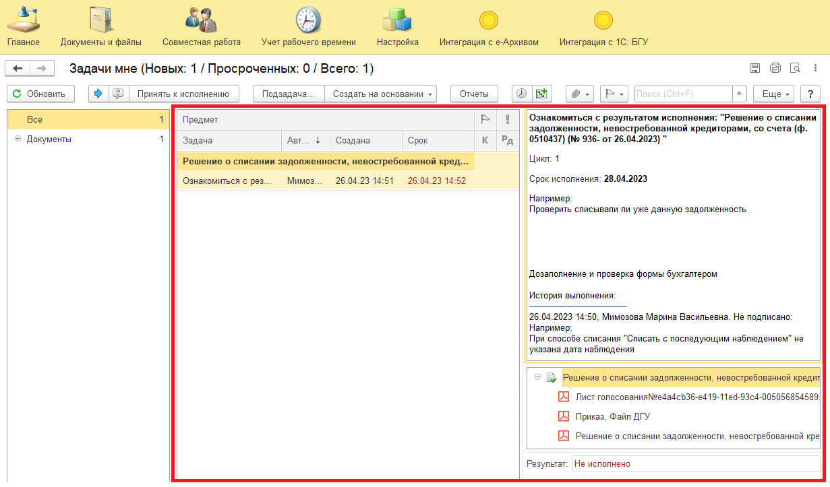
2.11.2. Выделить задачу и «Принять к исполнению».
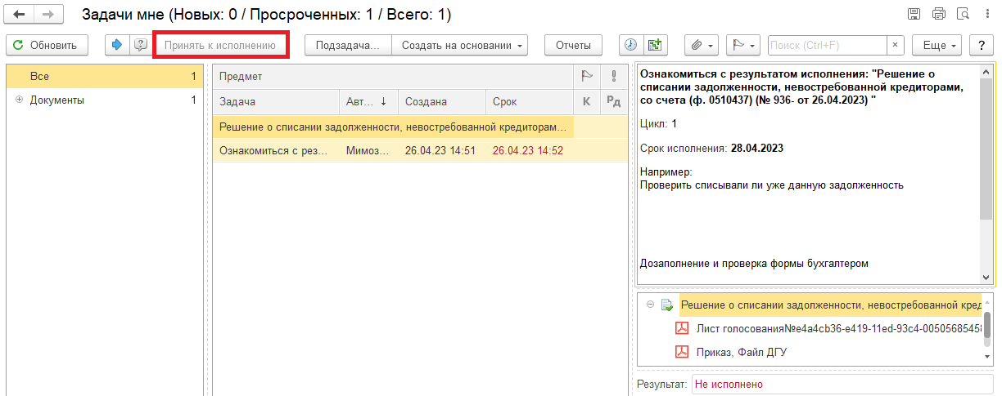
2.11.3. Открыть предмет задачи Решение о списании задолженности, невостребованной кредиторами, со счета (ф. 0510437)».
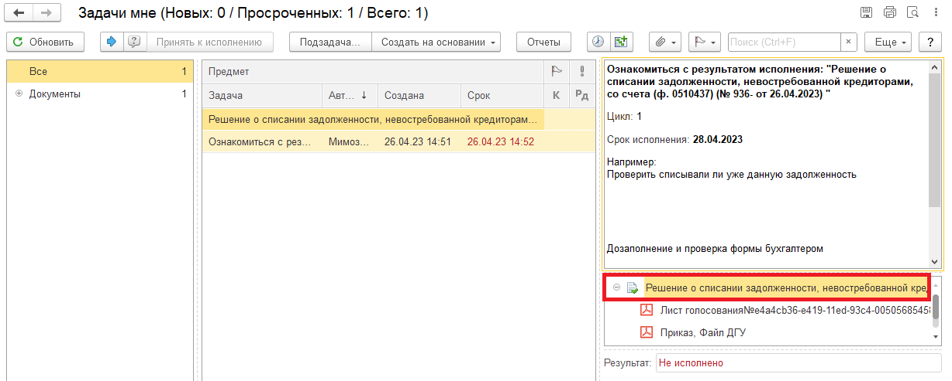
2.11.4. Перейти на закладку «Электронный документ» (1). Внести соответствующие изменения.
2.11.5. Нажать на кнопку «Записать» (2) и «Закрыть» (3).
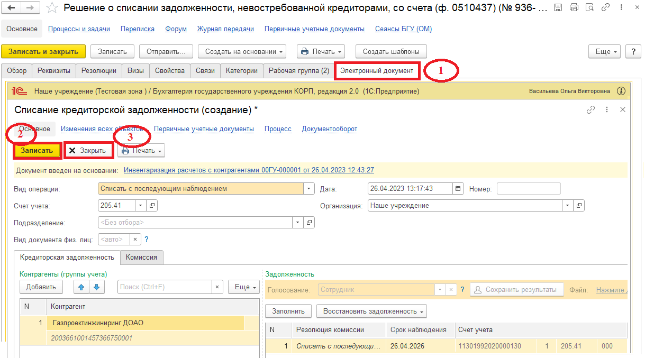

2.11.6. Закрыть предмет задачи.
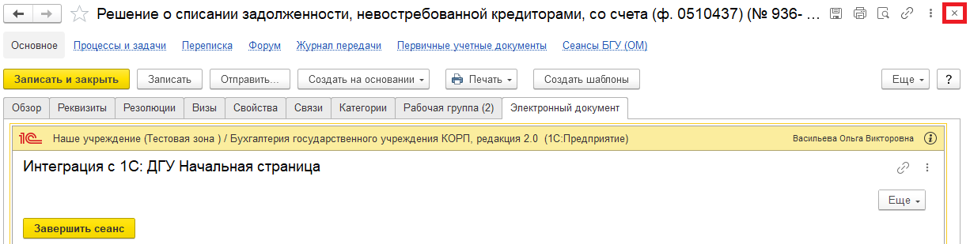
2.11.7. Вернуться на начальную страницу. Нажать на кнопку «Повторить исполнение». Заполнить комментарий и нажать на кнопку «Отправить на повторное исполнение».
Обратите внимание!
Если нажать на кнопку «Завершить исполнение», процесс завершится.
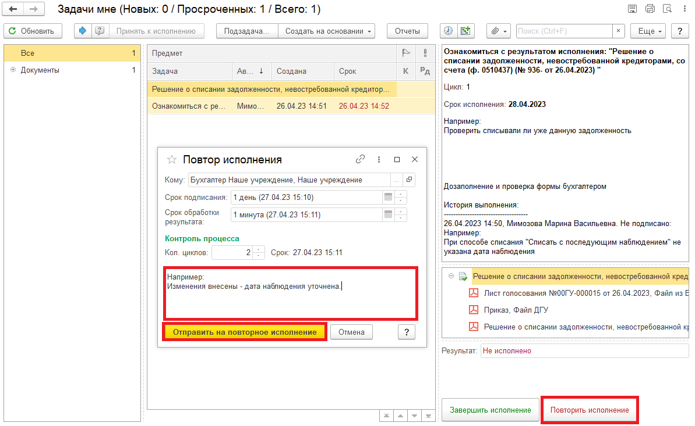
Для Бухгалтера:
2.12. После доработки документа Ответственным исполнителем: в ПБУУ на начальной странице Бухгалтеру возвращается в работу задача «Дозаполнение и проверка формы бухгалтером «Решение о списании задолженности, невостребованной кредиторами, со счета (ф. 0510437)…»
2.12.1. Проверить действия в пунктах 2.1. – 2.8.1.

3 Этап. Голосование членами комиссии

3.1. Зайти в ЭДО под Членами комиссии.
3.2. На начальной странице обновить «Задачи мне». В списке задач отразится задача «Голосование членами комиссии «Решение о списании задолженности, невостребованной кредиторами, со счета (ф. 0510437)…».
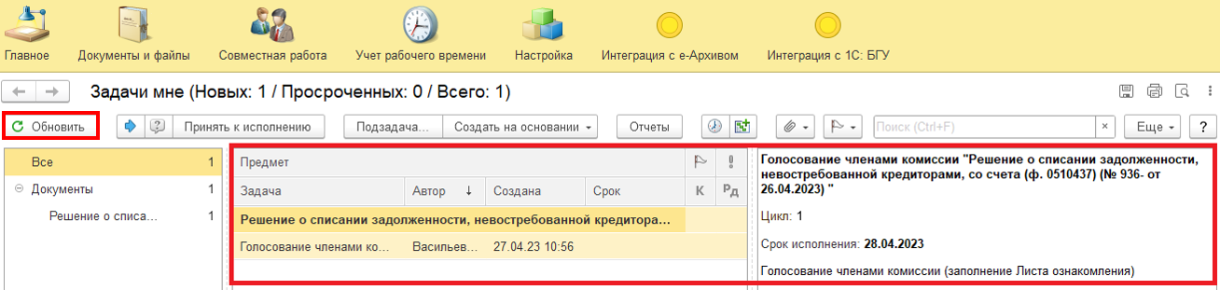
3.3. Выделить задачу из списка задач щелчком клавиши мыши. Нажать кнопку «Принять к исполнению».
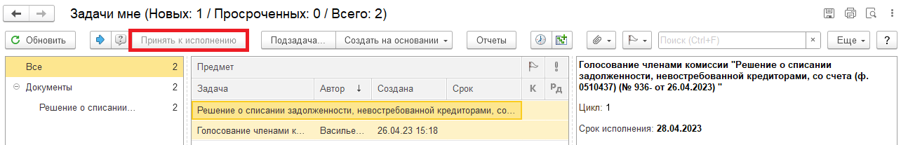
3.4. При необходимости в предмете задачи «Решение о списании задолженности, невостребованной кредиторами, со счета (ф. 0510437) …» открыть pdf-файлы и ознакомиться.
При первом открытии pdf-файла выходит окно «Как открыть файл?». Установить флаг «Всегда открывать только для просмотра». Далее такое окно выходить не будет.
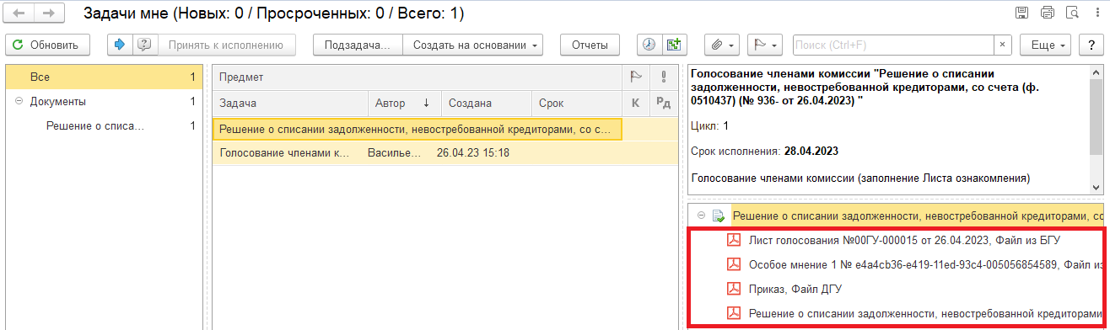
3.4.1. Открыть предмет задачи «Решение о списании задолженности, невостребованной кредиторами, со счета (ф. 0510437) …».
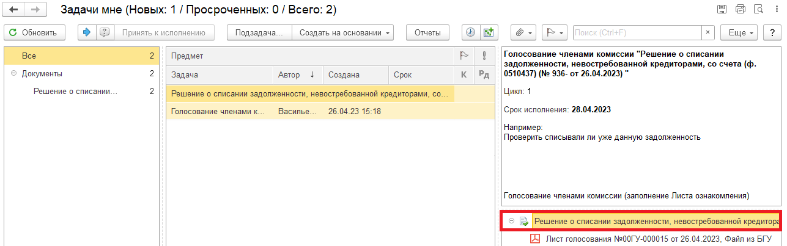
3.5. Перейти на закладку «Электронный документ».
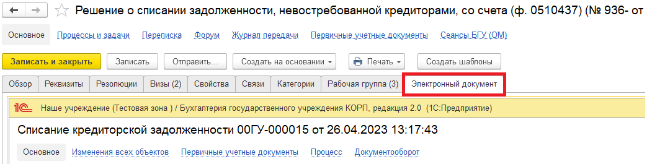
3.5.1. На закладке «Кредиторская задолженность», в графе «Решение» заполнить «За»/ «Против».
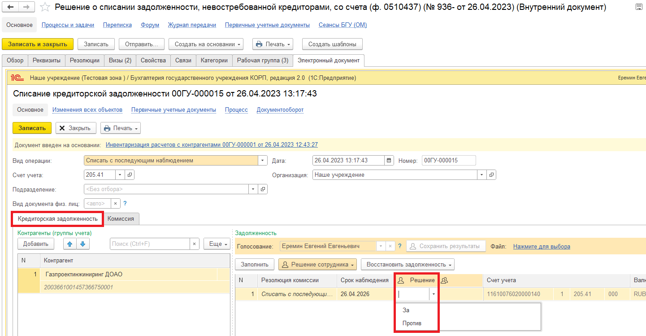
Если проголосовали «Против» (1), то необходимо добавить файл с особым мнением в формате pdf – по команде «Нажмите для выбора» (2). Нажать на кнопку «Добавить» и выбрать «Файл с диска» (3)
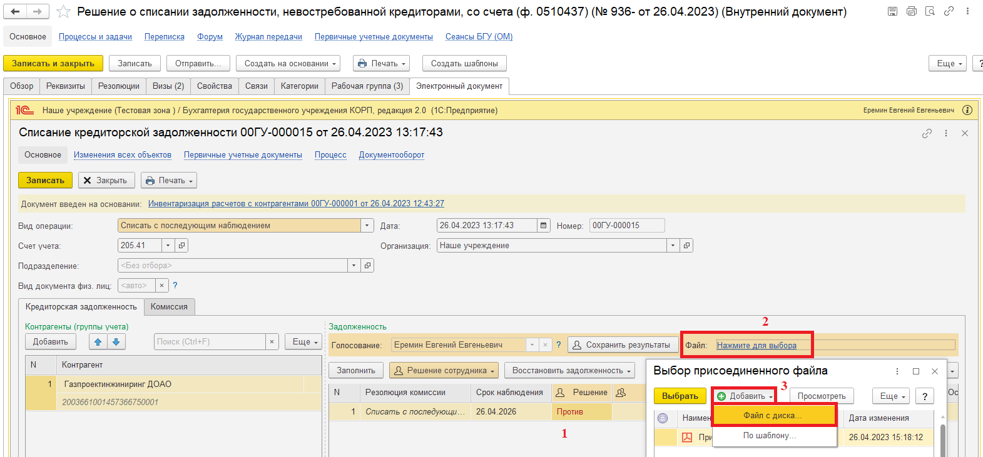
В открывшемся окне «Выбор файла» нажать на кнопку «Выбрать с диска». Выбрать файл и нажать на кнопку «Ок»
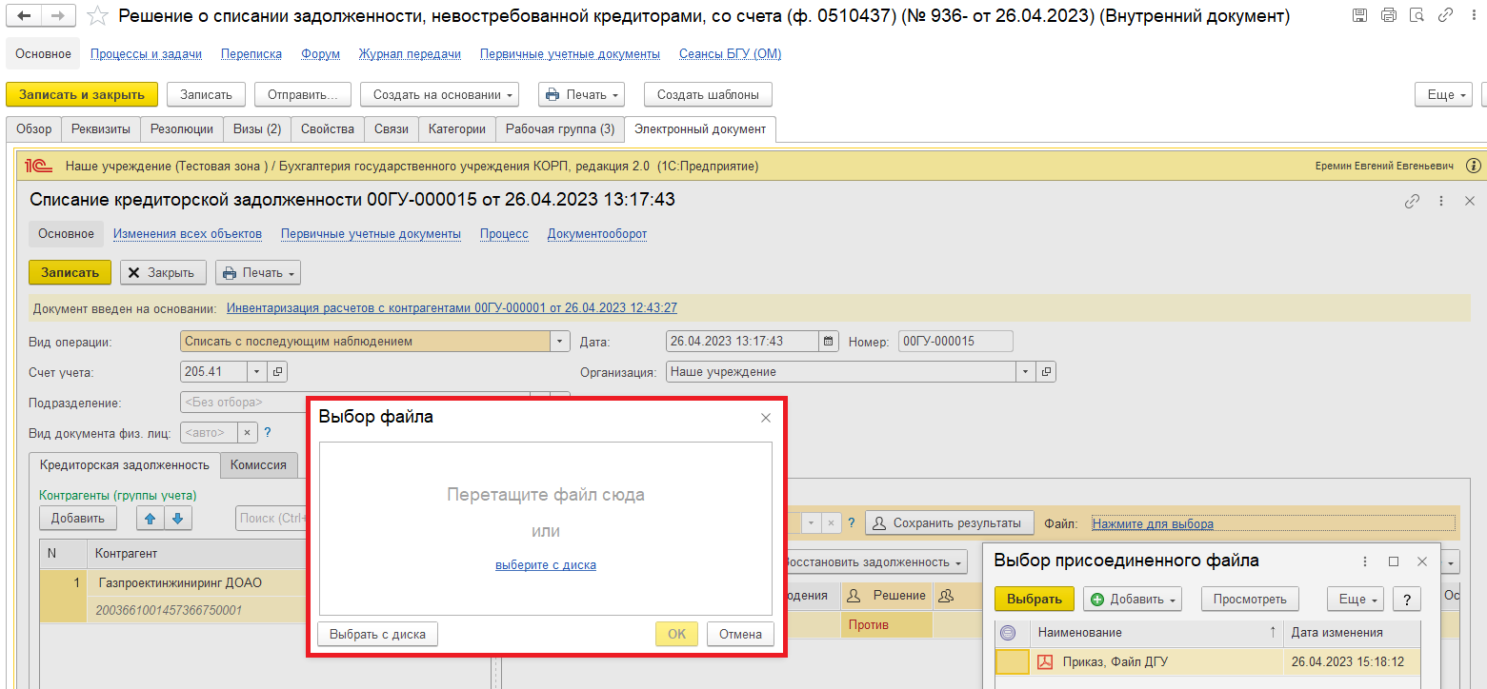
В окне «Выбор присоединенного файла» отобразится присоединенный файл, выделить файл и нажать на кнопку «Выбрать».
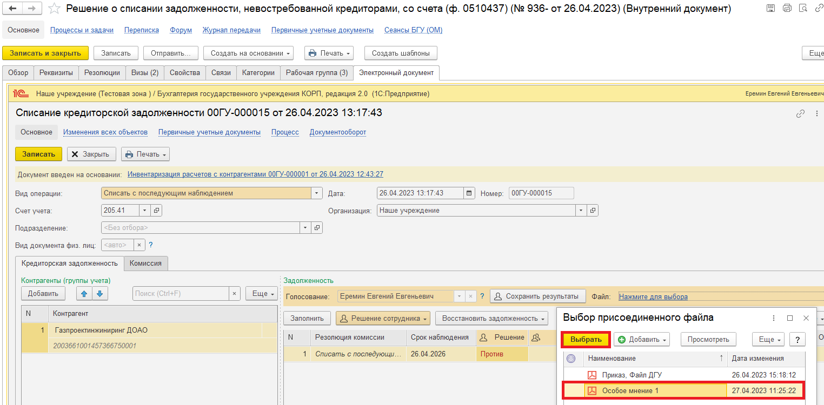
3.5.2. Нажать на кнопку «Сохранить результаты». Выйдет окно «Сохранить результаты голосования члена комиссии ФИО?». Нажать на кнопку «Да».
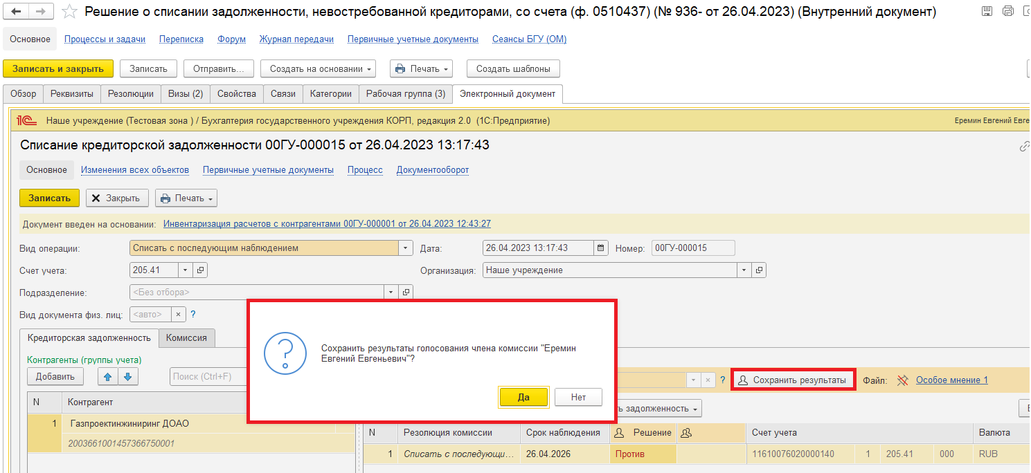
3.6. Нажать на кнопку «Записать».
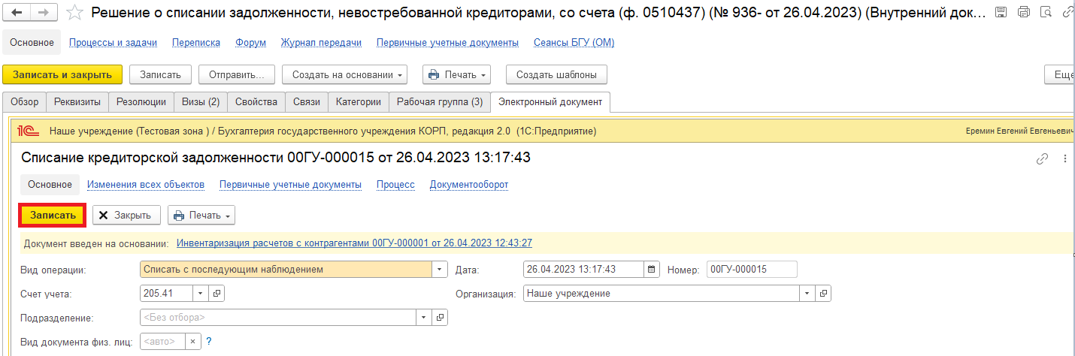
3.6.1. Закрыть предмет задачи.
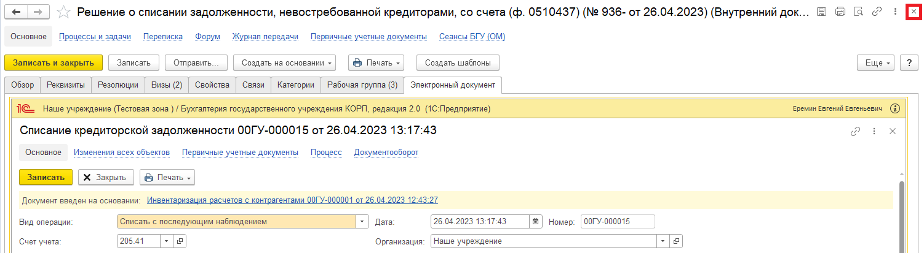
3.7. Нажать на кнопку «Исполнено».
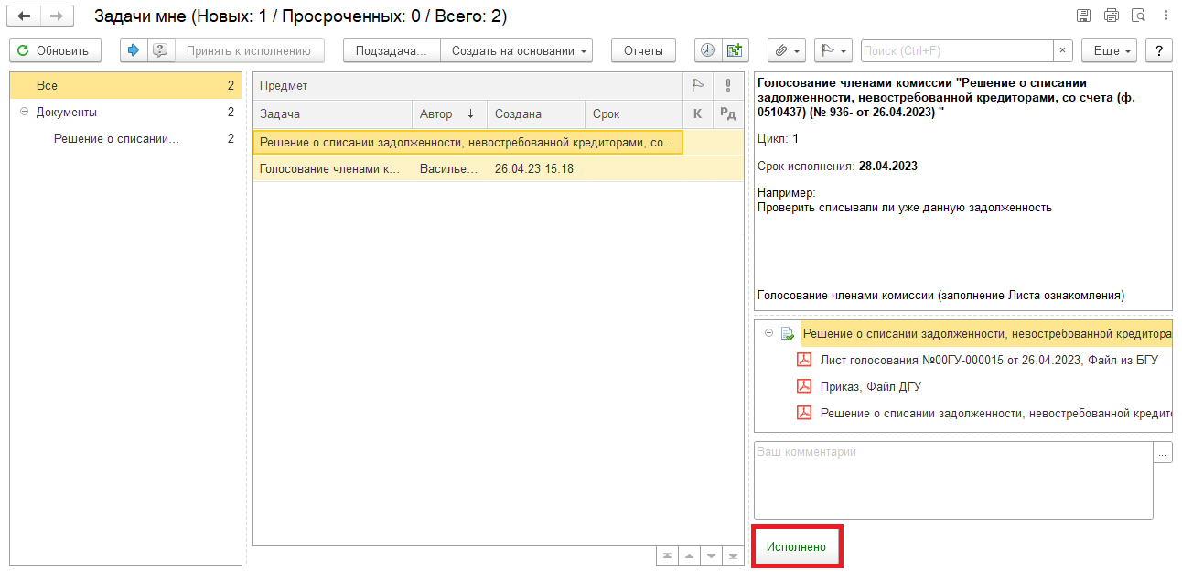

4 Этап. Голосование председателем комиссии.

4.1. Зайти в ЭДО под Председателем комиссии.
4.2. На начальной странице обновить «Задачи мне». Появится задача «Голосование председателем комиссии "Решение о списании задолженности, невостребованной кредиторами, со счета (ф. 0510437) ...».
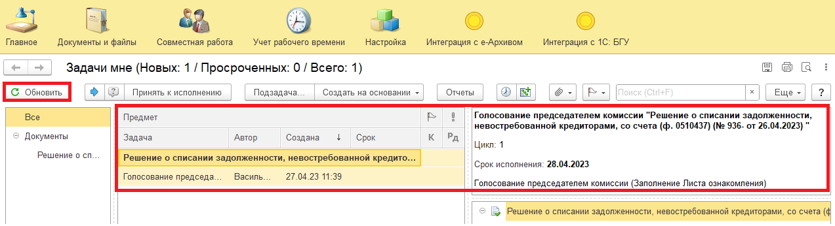
4.3. Выделить задачу из списка задач щелчком клавиши мыши. Нажать кнопку «Принять к исполнению».
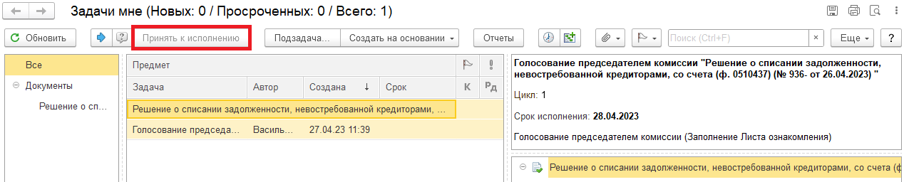
4.4. При необходимости в предмете задачи «Решение о списании задолженности, невостребованной кредиторами, со счета (ф. 0510437) …» можно открыть pdf-файлы и ознакомиться.
При первом открытии pdf-файла выходит окно «Как открыть файл?». Установить флаг «Всегда открывать только для просмотра». Далее такое окно выходить не будет.
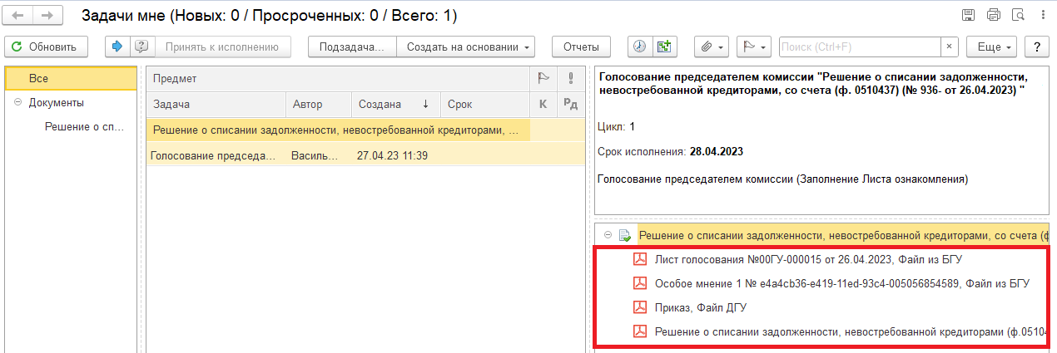
4.4.1. Открыть предмет задачи «Решение о списании задолженности, невостребованной кредиторами, со счета (ф. 0510437) …».
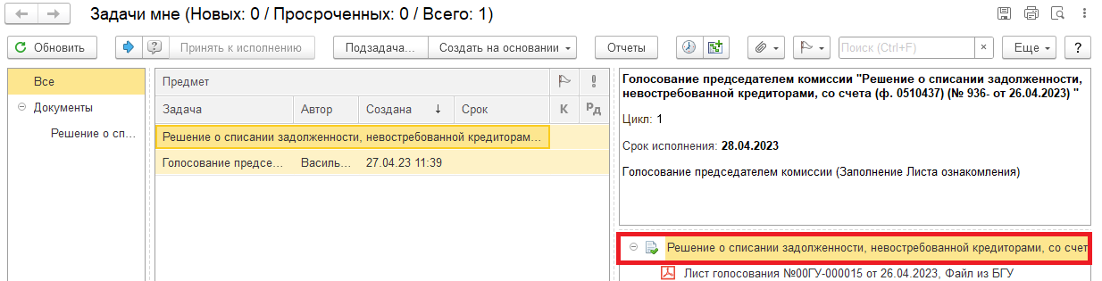
4.5. Перейти на закладку «Электронный документ».
4.5.1. На закладке «Кредиторская задолженность», в графе «Решение» заполнить «За»/ «Против».
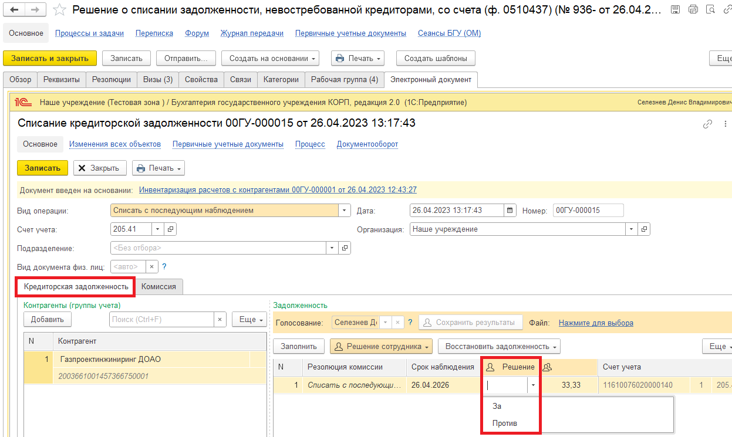
Если проголосовали «Против» (1), то необходимо добавить файл с особым мнением в формате pdf – по команде «Нажмите для выбора» (2). Нажать на кнопку «Добавить» и выбрать «Файл с диска» (3).
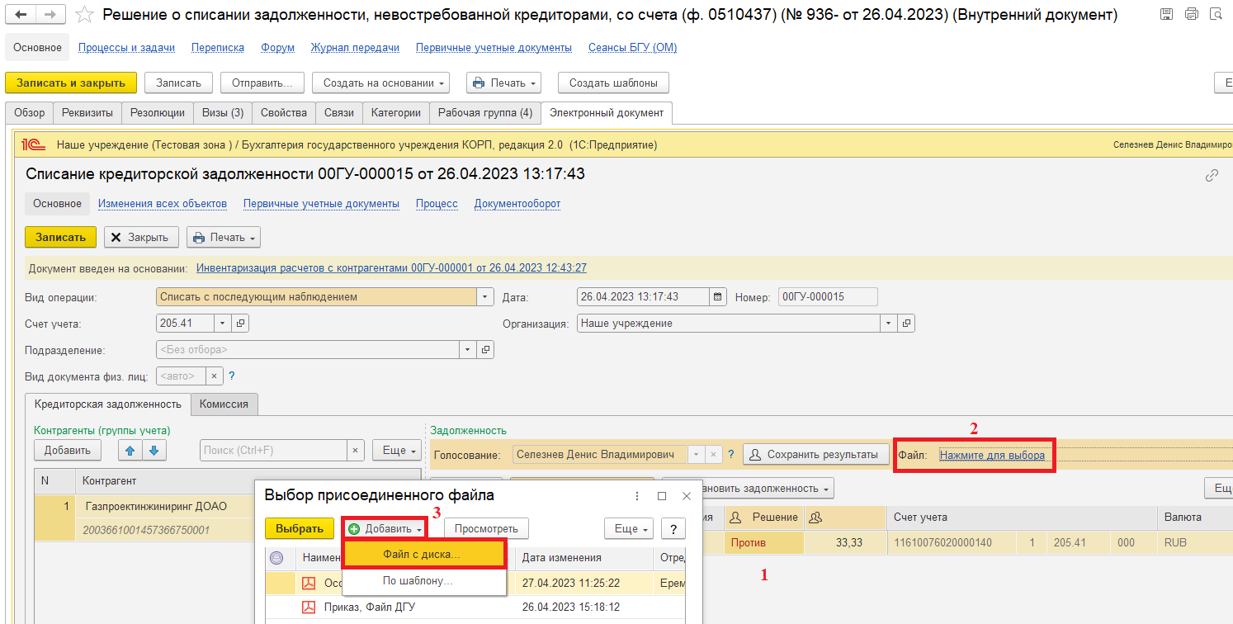
В открывшемся окне «Выбор файла» нажать на кнопку «Выбрать с диска». Выбрать файл и нажать на кнопку «Ок»
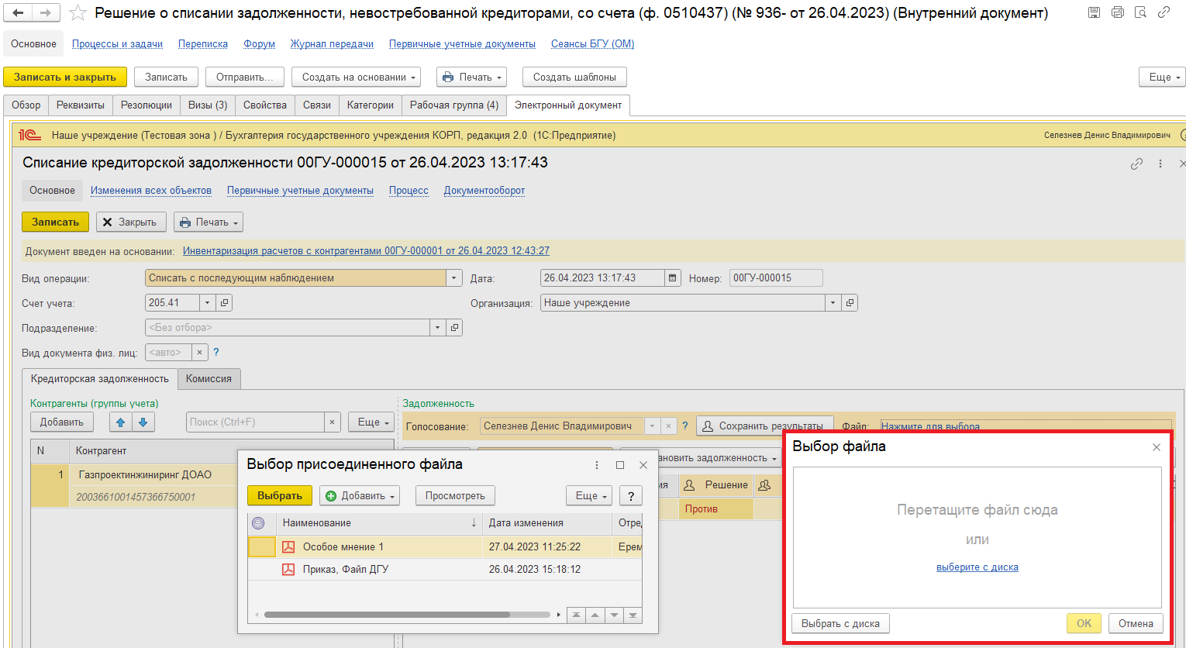
В окне «Выбор присоединенного файла» отобразится присоединенный файл, выделить файл и нажать на кнопку «Выбрать».
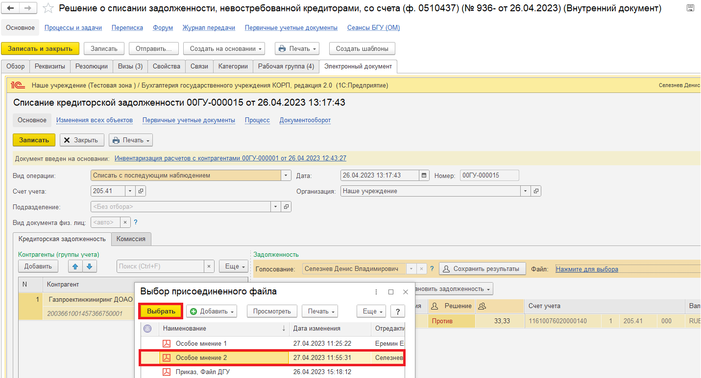
4.5.2. Нажать на кнопку «Сохранить результаты». Выйдет окно о записи документа. Нажать на кнопку «Да».
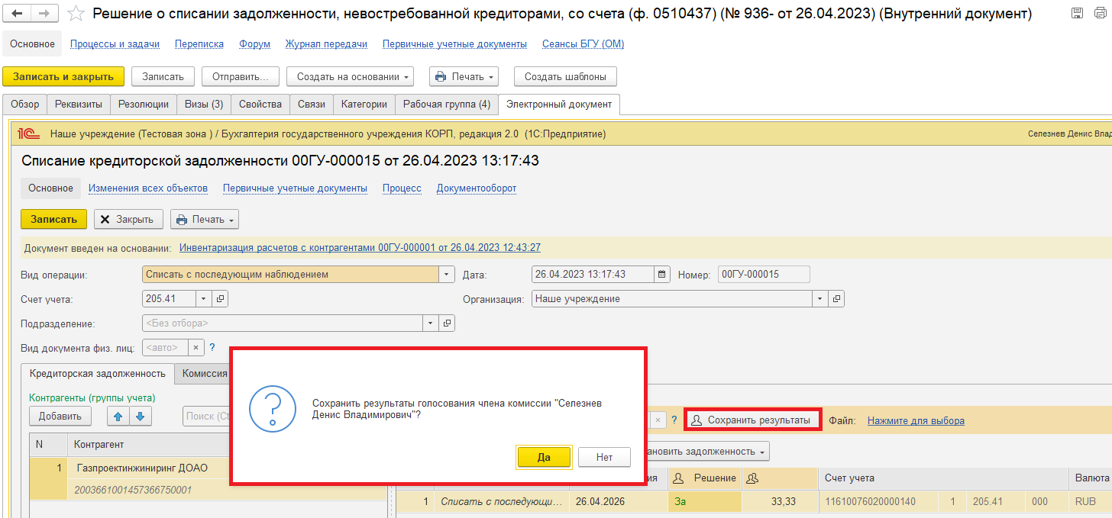
4.6. Нажать на кнопку «Записать».
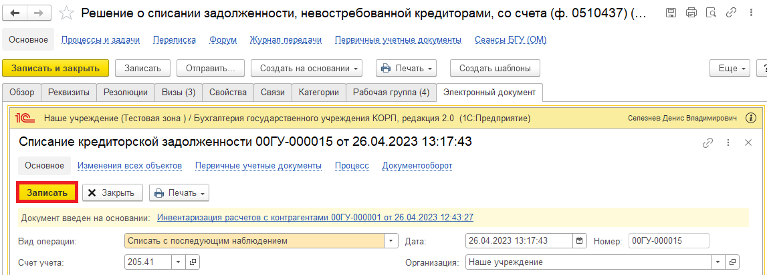
4.6.1. Закрыть предмет задачи.
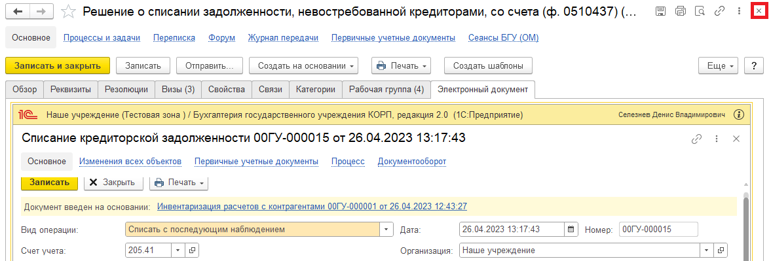
4.7. Нажать на кнопку «Исполнено».
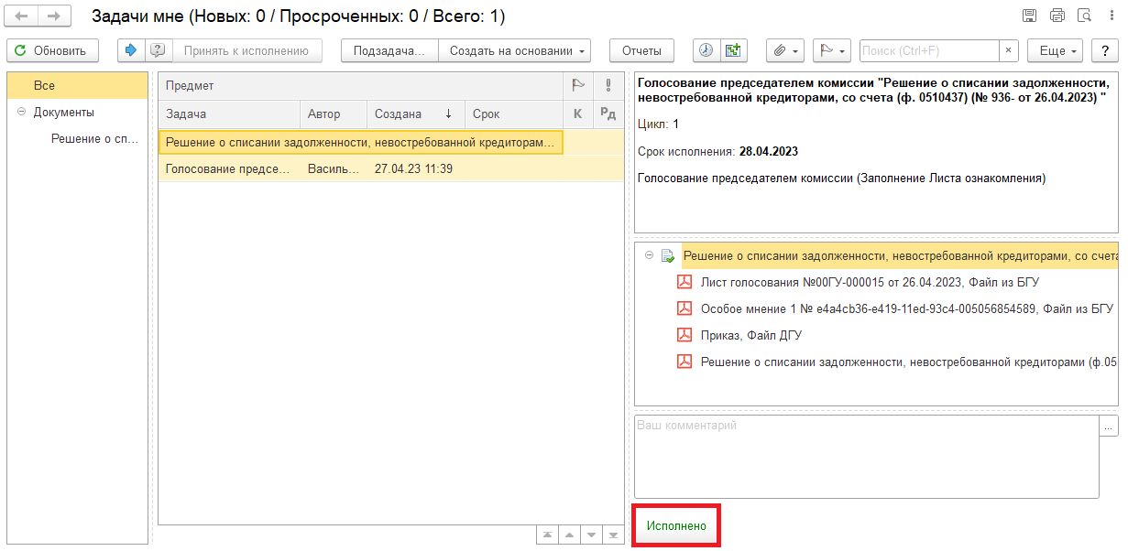

5 Этап. Подписание ответственным исполнителем

5.1. Зайти в ЭДО под Ответственным исполнителем.
5.2. На начальной странице обновить «Задачи мне». Появится задача «Подписание ответственным исполнителем «Решение о списании задолженности, невостребованной кредиторами, со счета (ф. 0510437)…».
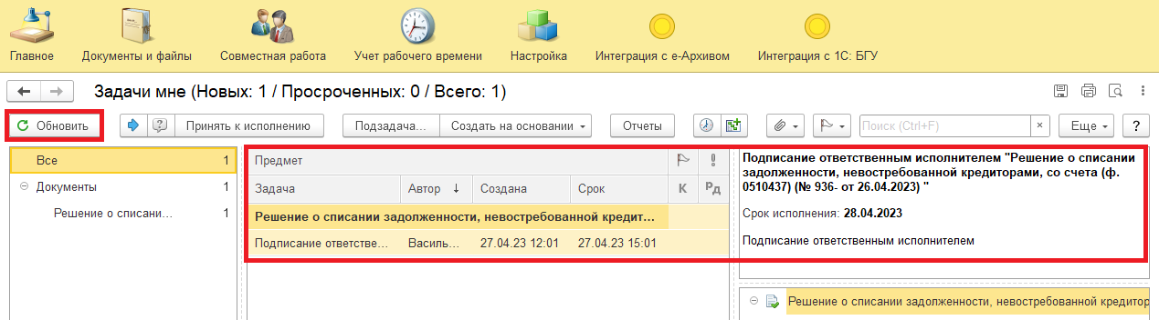
5.3. Выделить задачу из списка задач щелчком клавиши мыши. Нажать кнопку «Принять к исполнению».
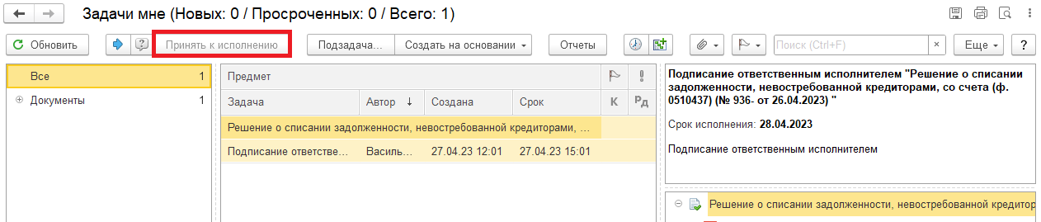
5.4. Нажать на кнопку «Подписать ЭЦП». Далее в открывшимся окне «Подпись предмета» нажать на кнопку Подписать».
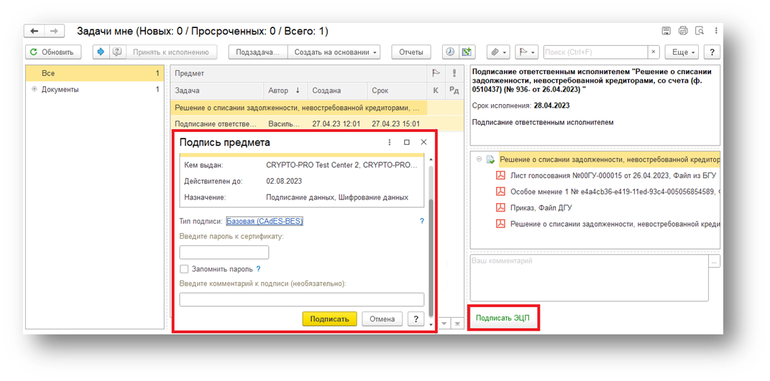

6 Этап. Подписание результатов голосования членами комиссии.

6.1. Зайти в ЭДО под Членами комиссии.
6.2. На начальной странице обновить «Задачи мне». Появится задача «Подписание результатов голосования членами комиссии «Решение о списании задолженности, невостребованной кредиторами, со счета (ф. 0510437)…».
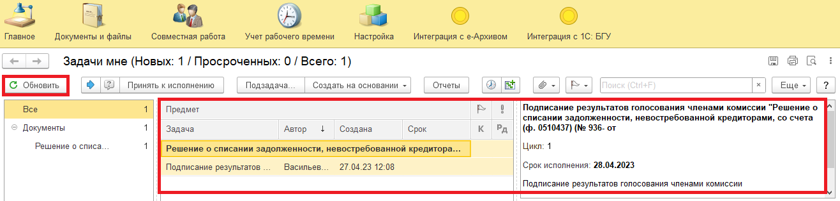
6.3. Выделить задачу из списка задач щелчком правой клавиши мыши. Нажать кнопку «Принять к исполнению».
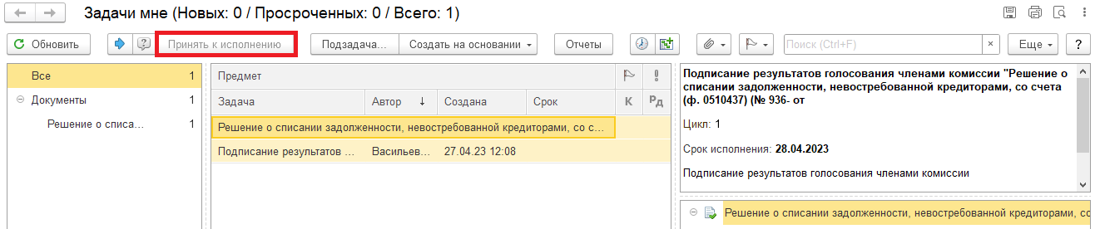
6.4. Нажать на кнопку «Подписать ЭЦП». Далее в открывшимся окне «Подпись визы согласования» нажать на кнопку «Подписать».
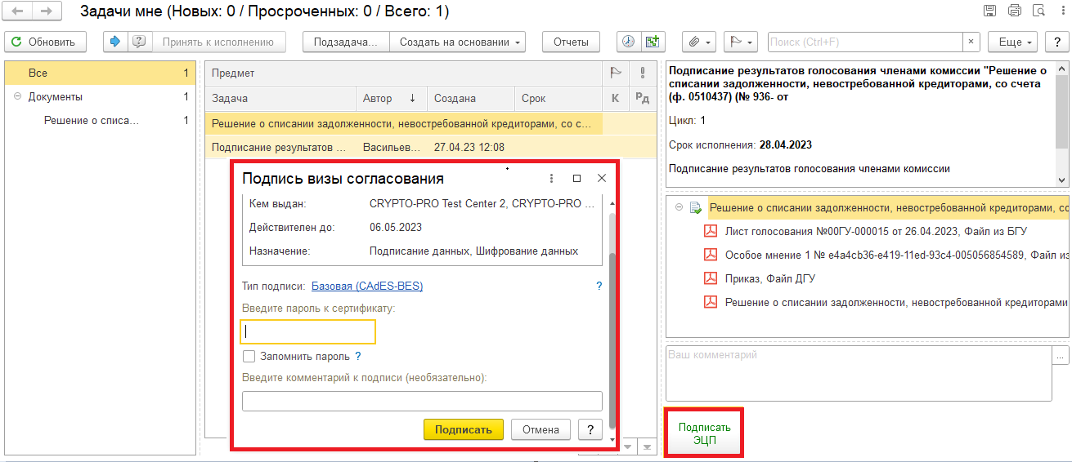

7 Этап. Подписание результатов голосования председателем комиссии

7.1. Зайти в ЭДО под Председателем комиссии.
7.2. На начальной странице обновить «Задачи мне». Появится задача «Подписание результатов голосования председателем комиссии «Решение о списании задолженности, невостребованной кредиторами, со счета (ф. 0510437)…».
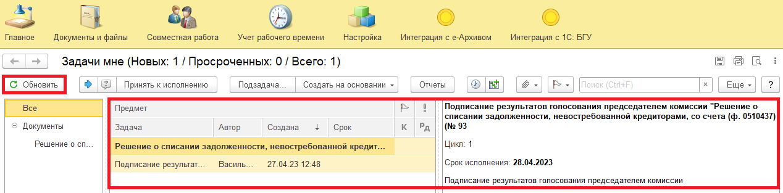
7.3. Выделить задачу из списка задач. Нажать кнопку «Принять к исполнению».
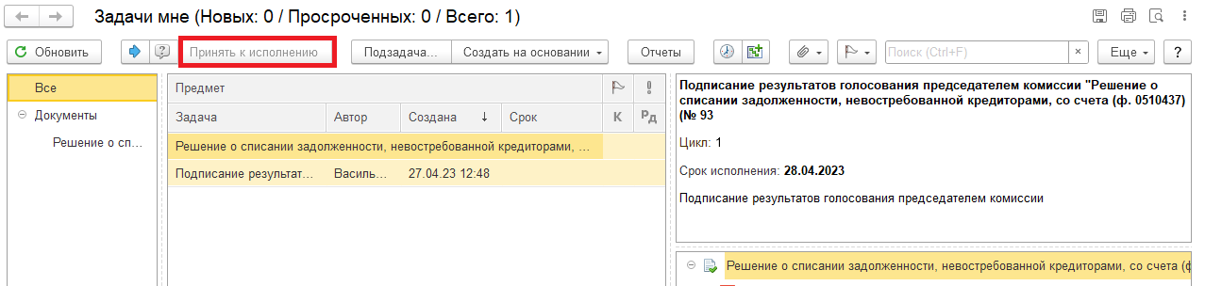7.4. Нажать на кнопку «Подписать ЭЦП». Появится окно «Подписание документов» нажать на кнопку «Подписать».
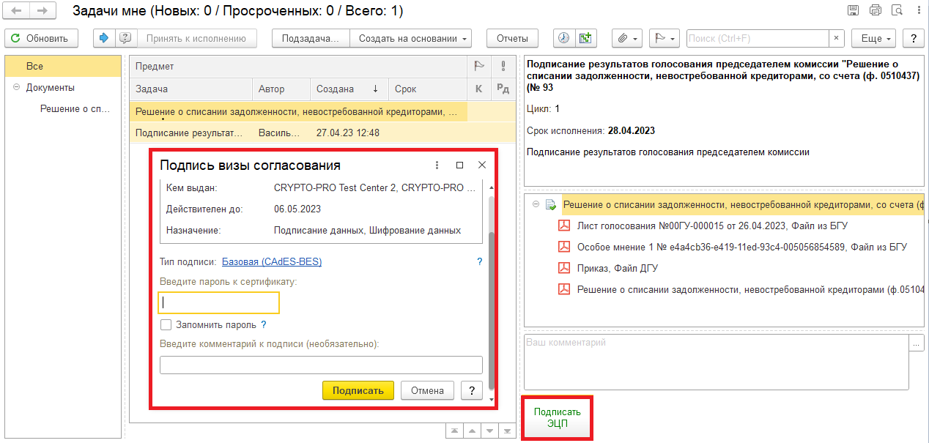

8 Этап. Проверка кворума принятия решений

8.1. Зайти в ЭДО под Ответственным исполнителем.
8.2. На начальной странице обновить «Задачи мне». Появится задача «Проверка кворума принятия решений «Решение о списании задолженности, невостребованной кредиторами, со счета (ф. 0510437)…».
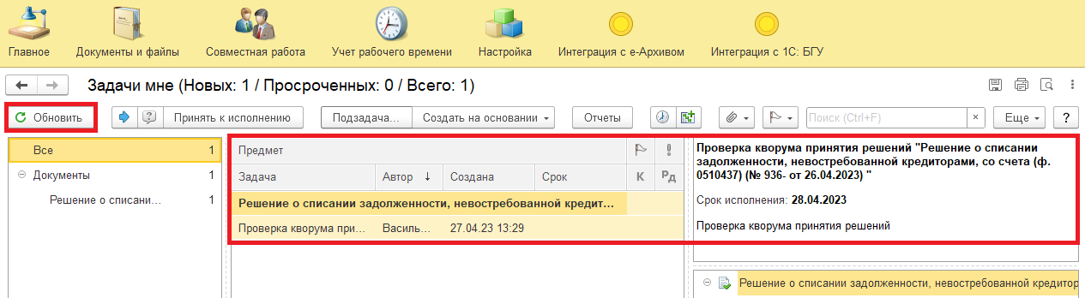
8.3. Выделить задачу из списка задач и нажать на кнопку «Принять к исполнению».
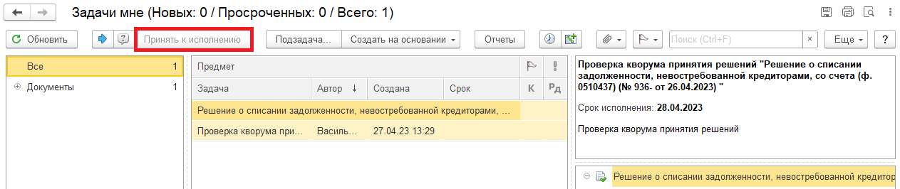
8.4. Проверка кворума: кворум пройден (пункт 8.4.1) или кворум не пройден (пункт 8.4.2.). Программа автоматически определяет кворум принятия решений подсветкой кнопки.
8.4.1. В случае, если кворум принятия решения пройден, нажать на кнопку «Кворум пройден».
После чего Решение (ф. 0510437) направляется на утверждение руководителю учреждения (уполномоченному им лицу). Далее 9 Этап.
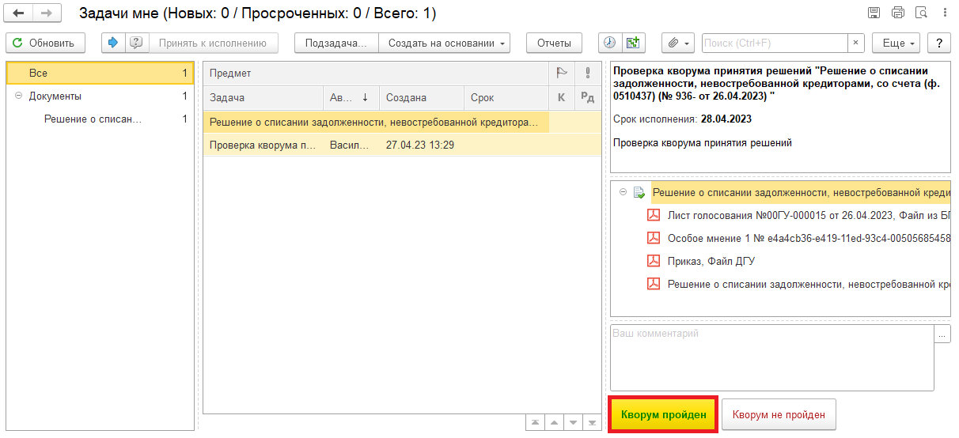
8.4.2. В случае, если кворум принятия решения не пройден, нажать на кнопку «Кворум не пройден», заполнив комментарий.
Задача «Проверка кворума принятия решений «Решение о списании задолженности, невостребованной кредиторами, со счета (ф. 0510437)…» отправится в ПБУУ бухгалтеру. Далее 11 Этап.
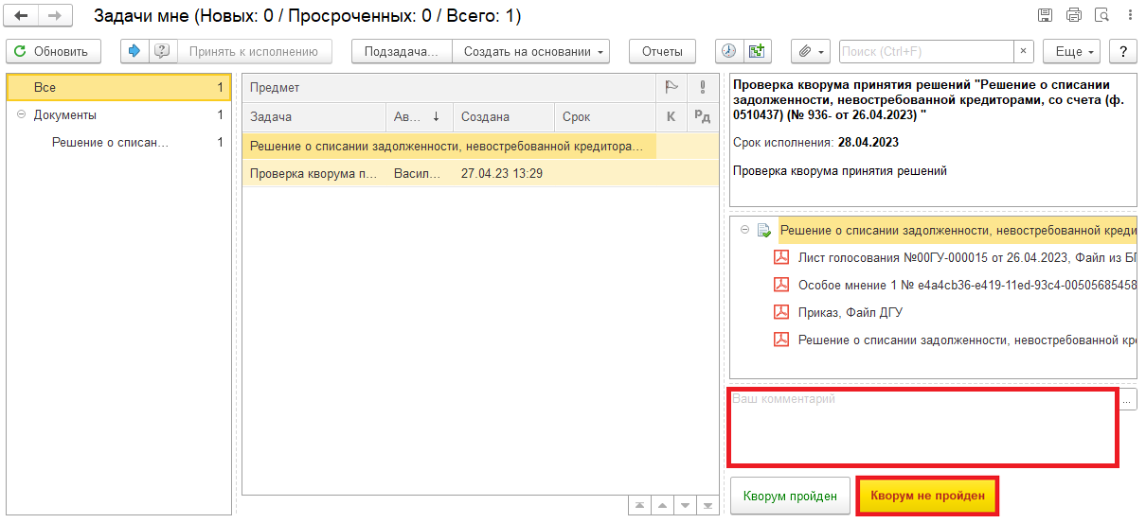

9 Этап. Утверждение руководителем

9.1. Зайти в ЭДО под Руководителем учреждения.
9.2. На начальной странице обновить «Задачи мне».
Появится задача «Утверждение руководителем «Решение о списании задолженности, невостребованной кредиторами, со счета (ф. 0510437)…».
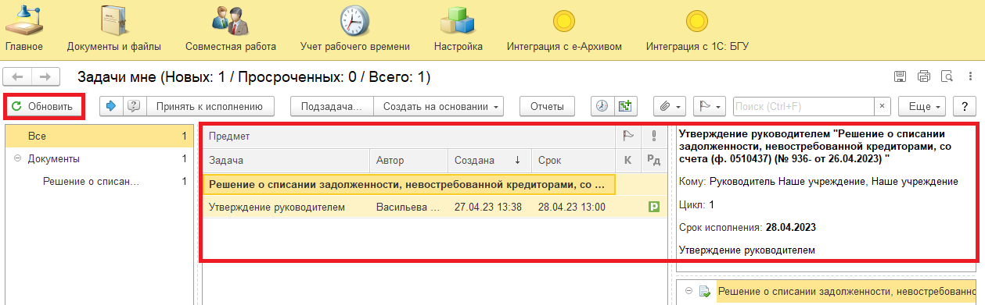
9.3. Выделить задачу из списка и нажать кнопку «Принять к исполнению».
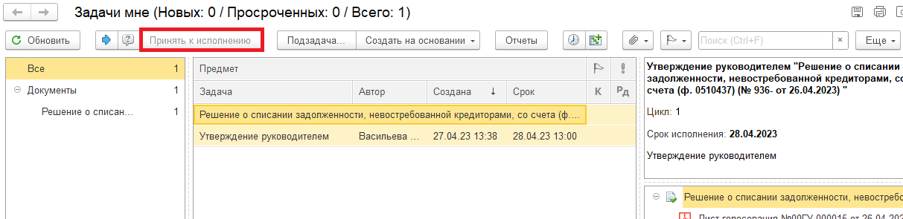
9.4. В предмете задачи «Решение о списании задолженности, невостребованной кредиторами, со счета (ф. 0510437)…» открыть pdf-файлы для ознакомления.
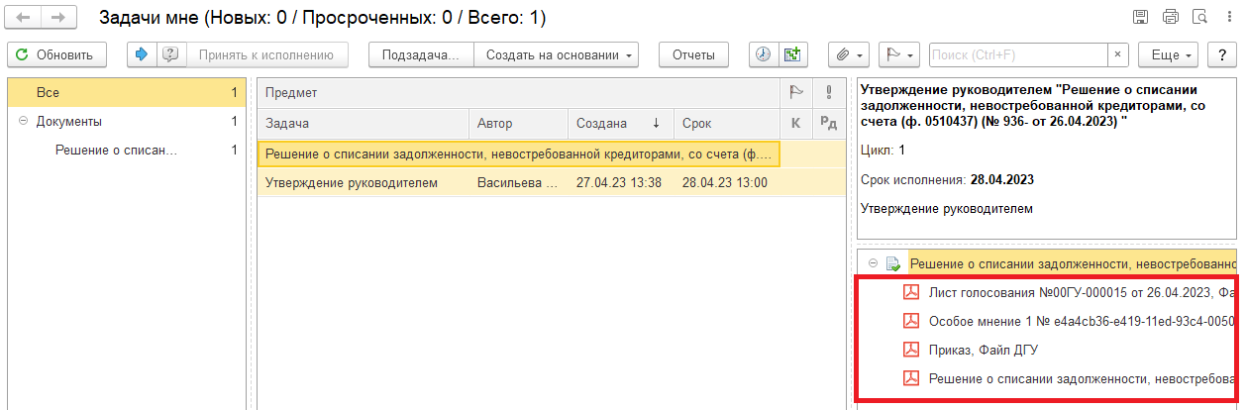
9.5. Утверждение документа (пункт 9.5.1.) или отказан в утверждении (пункт 9.5.2.).
9.5.1. В случае подписания нажать на кнопку «Утвердить с ЭЦП». Появится окно «Подписание документов» нажать на кнопку «Подписать».
После утверждения руководителем учреждения (уполномоченным им лицом) Решение (ф.0510437) направляется на согласование главному администратору доходов бюджета (учредителю). Далее 10 Этап.
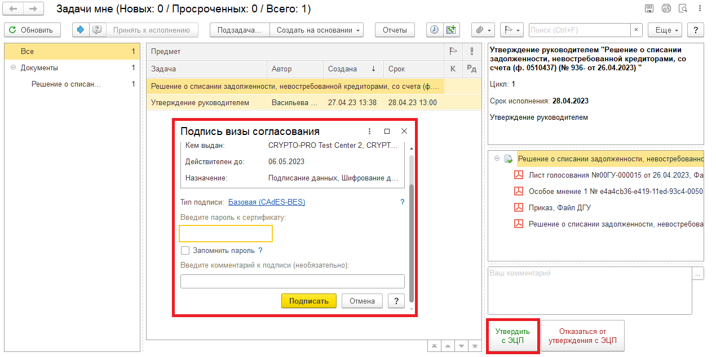
9.5.2. В случае отказа от подписи нажать на кнопку «Отказаться от подписи с ЭЦП», заполнив комментарий. Задача отправится в ПБУУ бухгалтеру. Далее 12 Этап.
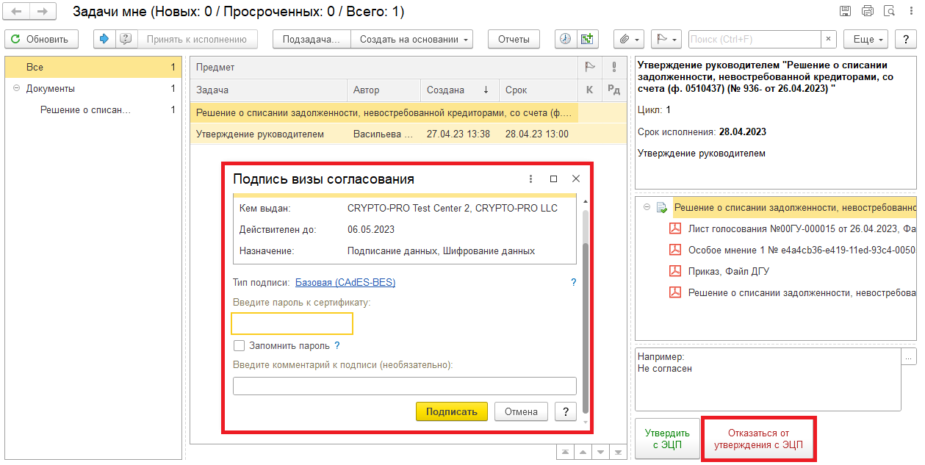

10 Этап. Отражение в учете.

10.1. Зайти в ПБУУ под Бухгалтером.
10.2. На начальной станице в разделе «Документооборот: задачи мне» появится задача «Отражение в учете бухгалтером «Решение о списании задолженности, невостребованной кредиторами, со счета (ф. 0510437)…».
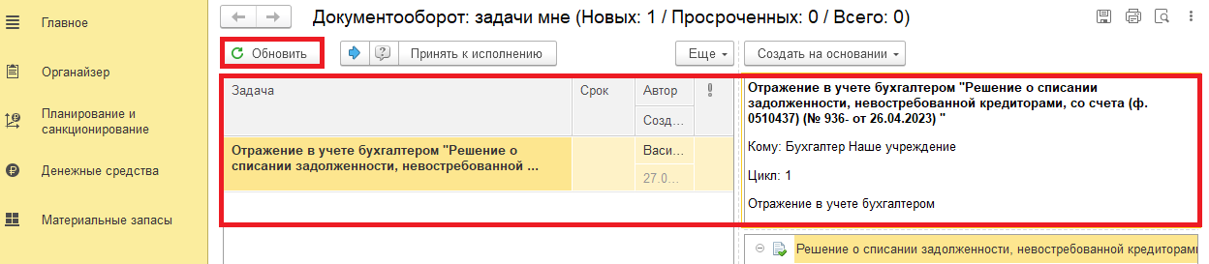
10.3. Выделить задачу из списка задач и нажать на кнопку «Принять к исполнению».
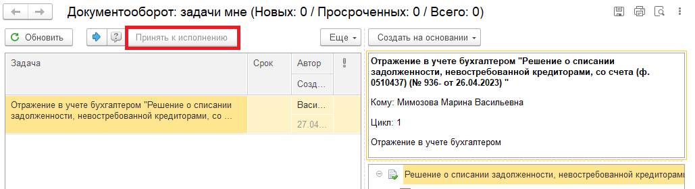
10.3.1. В предмете задачи «Решение о списании задолженности, невостребованной кредиторами, со счета (ф. 0510437)» открыть pdf-файлы (или смотри пункт 10.5.1).
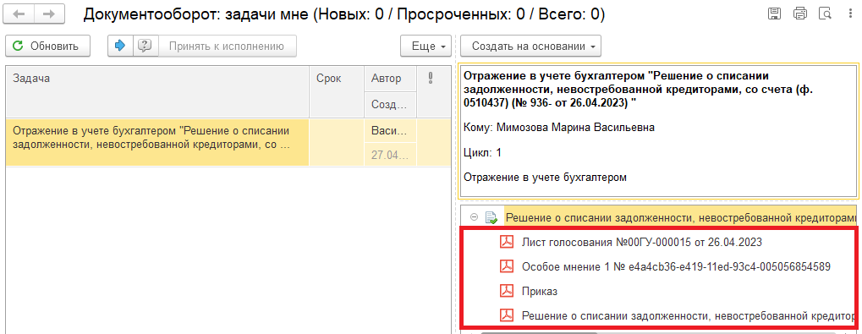
10.4. Открыть предмет задачи «Решение о списании задолженности, невостребованной кредиторами, со счета (ф. 0510437)…».
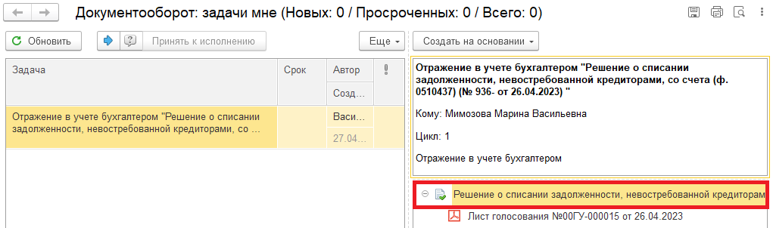
10.5. Перейти в связанный документ (гиперссылка «Связан с»).
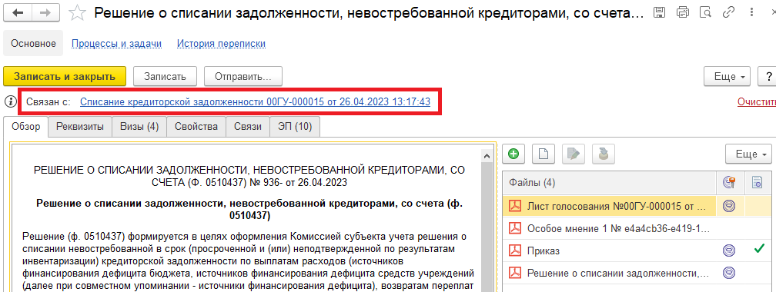
10.5.1. В случае, если пропустили пункт 10.3.1. на панели навигации открыть «Присоединенные файлы». На форме можно ознакомиться с присоединенными фалами, для этого необходимо нажать кнопку «Просмотреть» предварительно выделив файл.
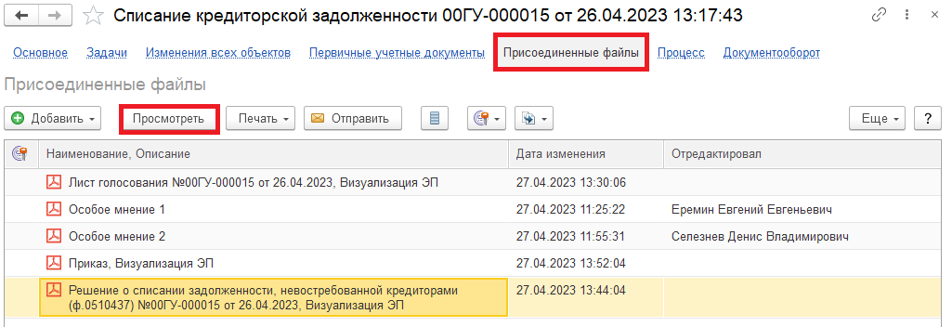
10.6. На панели навигации вернуться в «Основное» нажать на кнопку «Отразить в учете». Откроется окно «Выполнение действия возможно после проведения документа. Документ будет проведен». Нажать на кнопку «ОК».
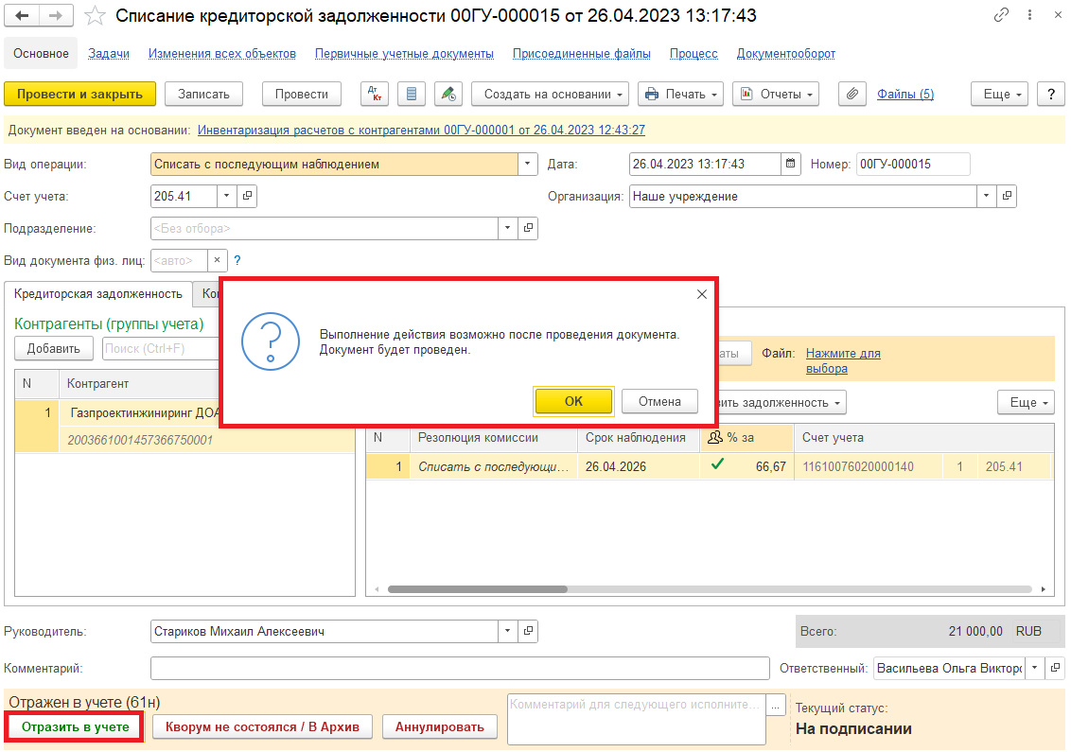
10.7. Закрыть документ. Закрыть предмет задачи и вернуться на начальную страницу и нажать на кнопку «Исполнено».
Обратите внимание!
При нажатии на кнопку «Отклонить» задача вернется Ответственному исполнителю из состава комиссии. Ответственный исполнитель из состава комиссии может вернуть задачу Бухгалтеру на исполнение.
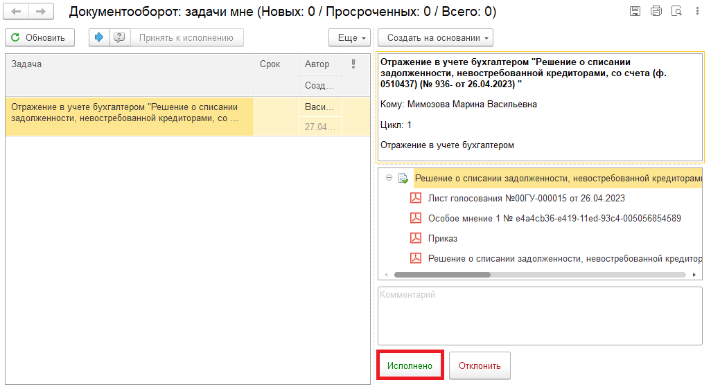
В случае исправления технической ошибки после завершения процесса обработки документа смотреть инструкцию по аннулированию документа.
Для Ответственного исполнителя из состава комиссии:
10.8. После выполнения задачи в ЭДО на начальной странице Ответственного исполнителя из состава комиссии появится задача о результате завершения процесса «Ознакомиться с результатом исполнения: «Решение о списании задолженности, невостребованной кредиторами, со счета (ф. 0510437)…» – нажать на кнопку «Завершить исполнение».
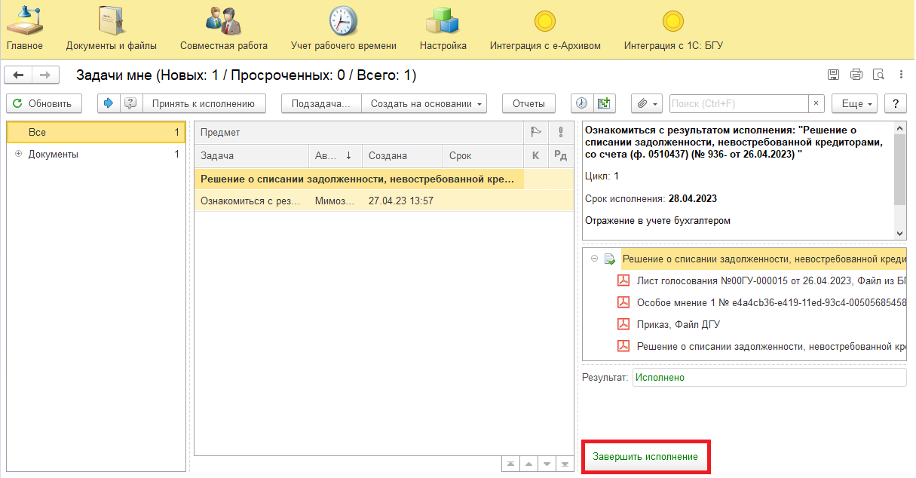

11 Этап. Отправка документа в архив (кворум не пройден)

11.1. Зайти в ПББУ под Кассиром (Бухгалтером).
11.2. На начальной станице в разделе «Документооборот: задачи мне» нажать кнопку «Обновить». В списке задач отобразится задача «Отправка документа в архив (кворум не пройден) «Решение о списании задолженности, невостребованной кредиторами, со счета (ф. 0510437)…».
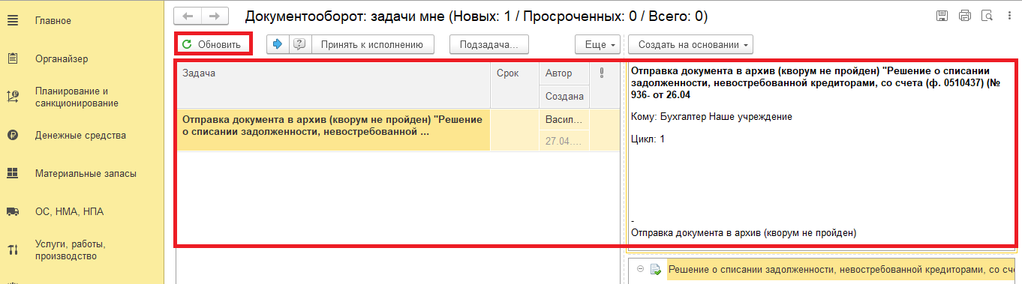
11.3. Выделить задачу из списка задач и нажать кнопку «Принять к исполнению».
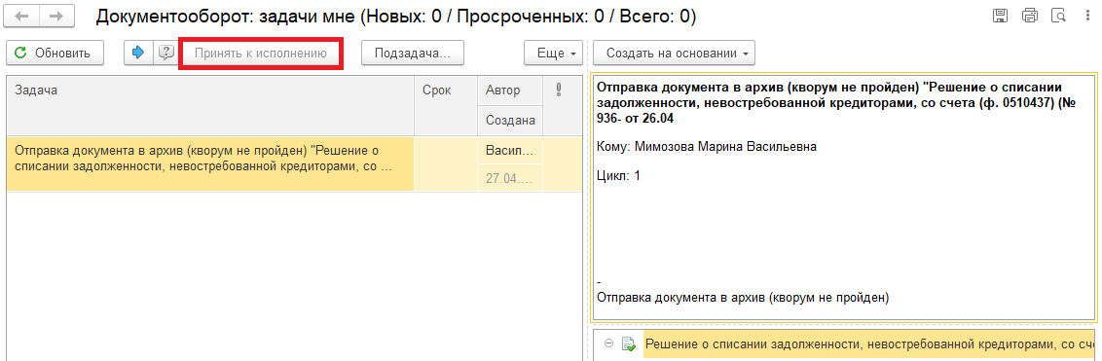
11.4. Открыть предмет задачи «Решение о списании задолженности, невостребованной кредиторами, со счета (ф. 0510437)…»
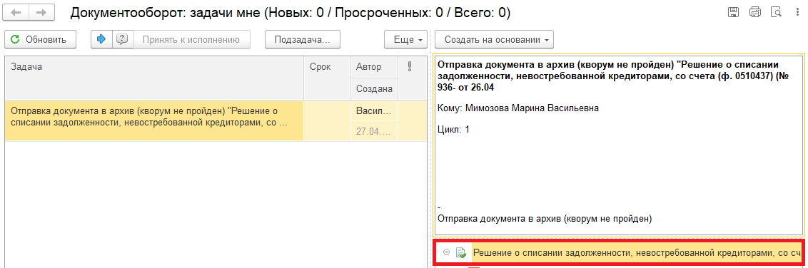
11.5. Перейти в связанный документ (гиперссылка «Связан с»).
11.6. Нажать на кнопку «Кворум не состоялся / В Архив», заполнив «Комментарий».
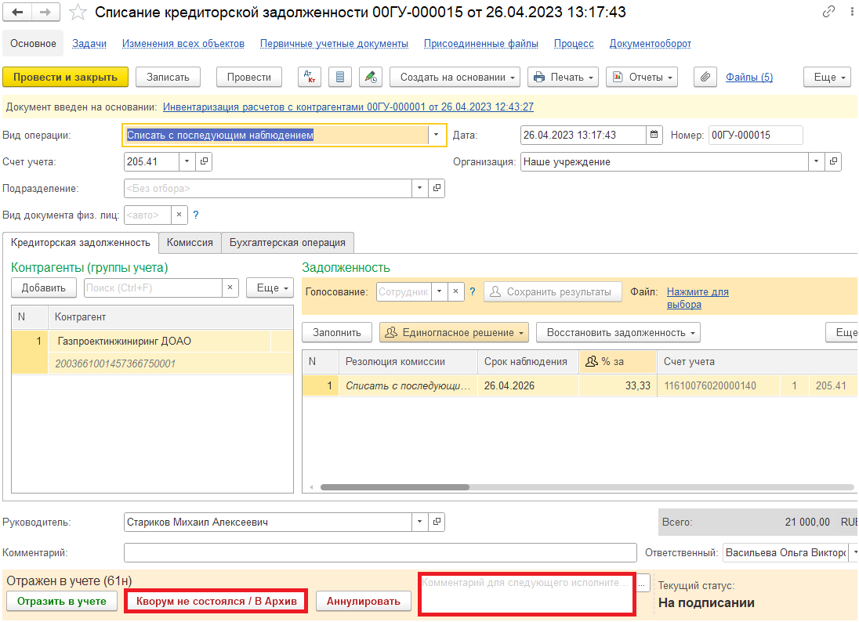
11.7. Закрыть документ. Закрыть предмет задачи и вернуться на начальную страницу и нажать на кнопку «Исполнено».
Обратите внимание!
При нажатии на кнопку «Отклонить» задача вернется Ответственному исполнителю из состава комиссии. Ответственный исполнитель из состава комиссии может вернуть задача Бухгалтеру на исполнение.
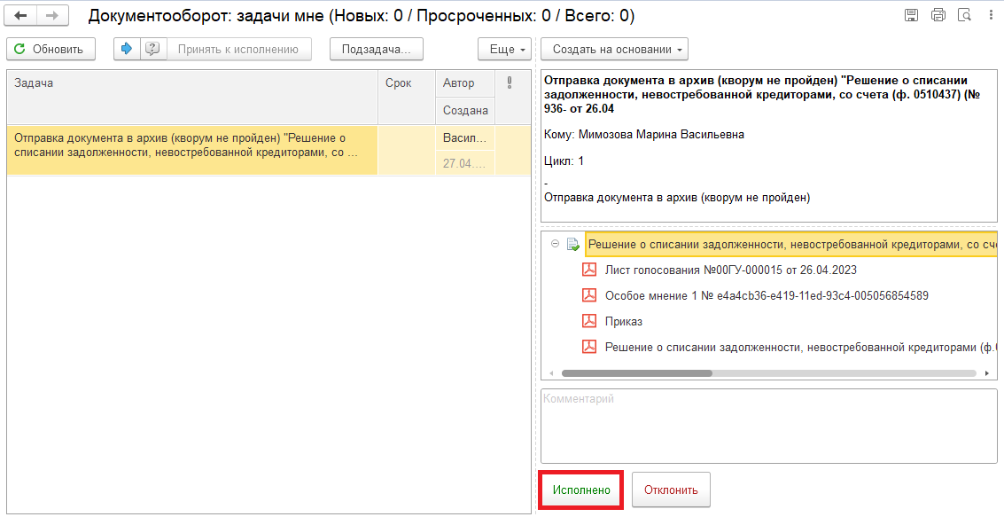
В случае исправления технической ошибки после завершения процесса обработки документа смотреть инструкцию по аннулированию документа.
Для Ответственного исполнителя:
11.8. После выполнения задачи в ЭДО на начальной странице Ответственного исполнителя из состава комиссии появится задача о результате завершения процесса «Ознакомиться с результатом исполнения: «Решение о списании задолженности, невостребованной кредиторами, со счета (ф. 0510437)…» – нажать на кнопку «Завершить исполнение».
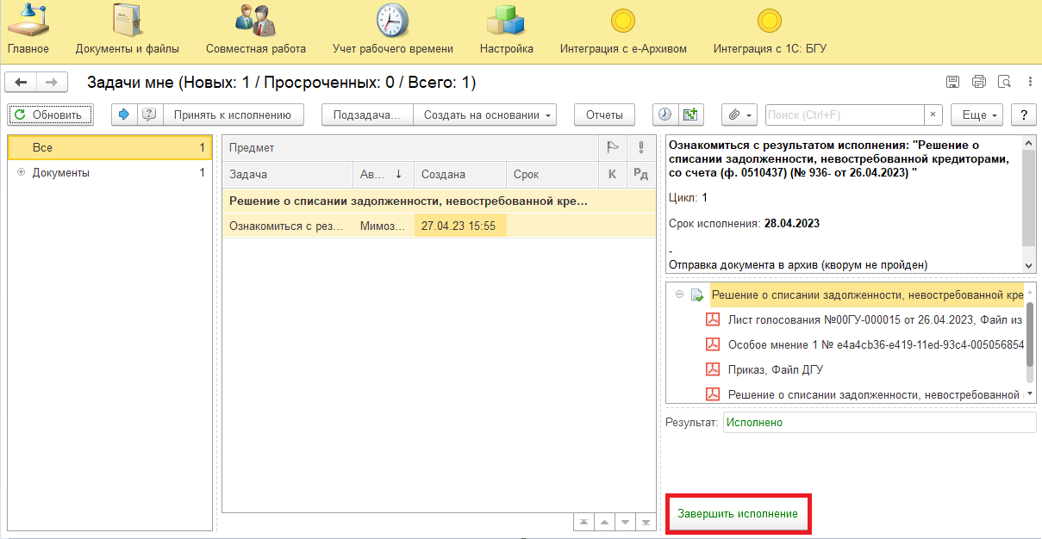

12 Этап. Аннулирование документа

12.1. Зайти в ПББУ под Кассиром (Бухгалтером).
12.2. На начальной станице в разделе «Документооборот: задачи мне» нажать кнопку «Обновить». В списке задач отобразится задача «Аннулирование документа «Решение о списании задолженности, невостребованной кредиторами, со счета (ф. 0510437)…».
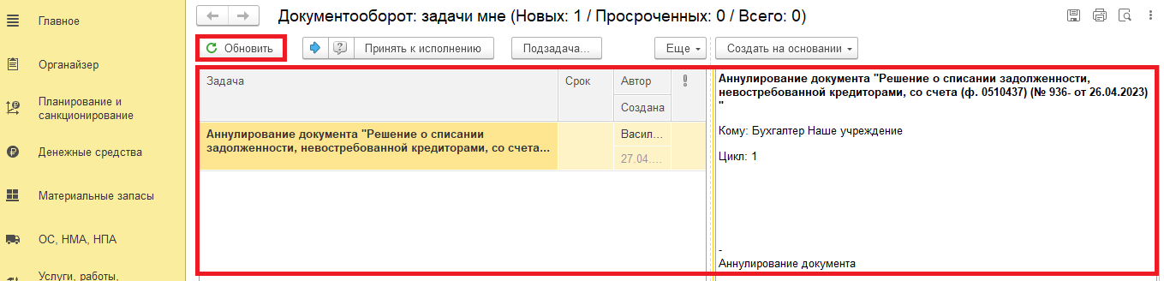12.3. Выделить задачу из списка задач и нажать кнопку «Принять к исполнению».
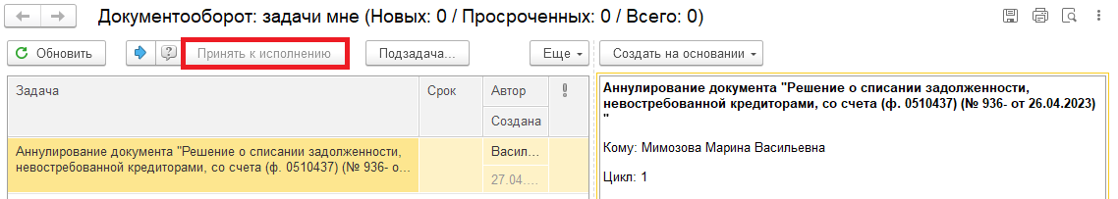
12.4. Открыть предмет задачи «Решение о списании задолженности, невостребованной кредиторами, со счета (ф. 0510437)…»
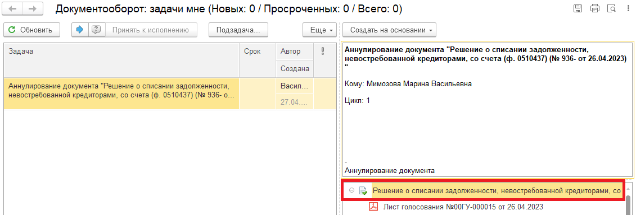
12.5. Открыть закладку «Визы» и ознакомиться с причиной отклонения документа.
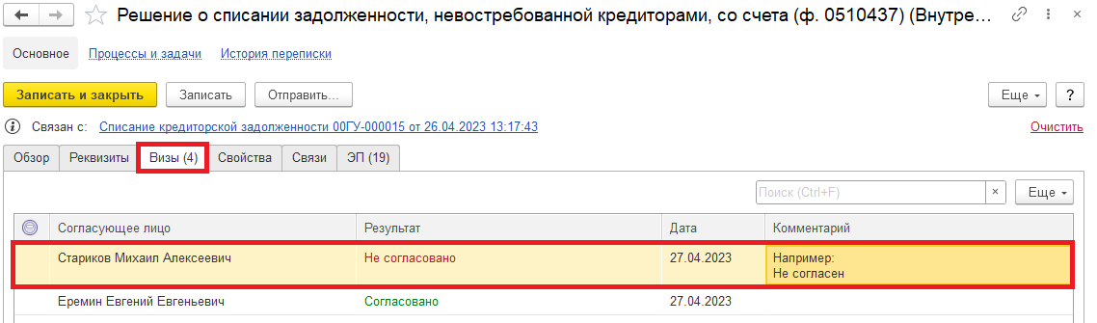
12.5.1. Перейти в связанный документ (гиперссылка «Связан с»).
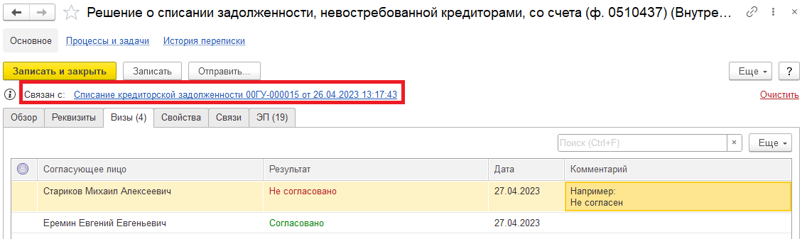
12.6. В случае получения задачи на аннулирование документа заполнить поле «Комментарий» (реквизит обязателен к заполнению) с причиной аннулирования и нажать на кнопку «Аннулировать».
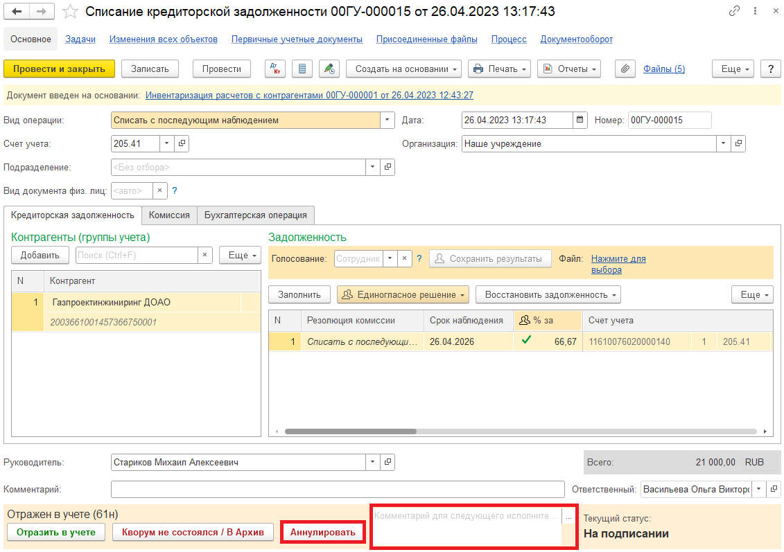
12.7. Закрыть документ. Закрыть предмет задачи и вернуться на начальную страницу и нажать на кнопку «Исполнено».
Обратите внимание!
При нажатии на кнопку «Отклонить» задача вернется Ответственному исполнителю из состава комиссии. Ответственный исполнитель из состава комиссии может вернуть задачу Бухгалтеру на исполнение.
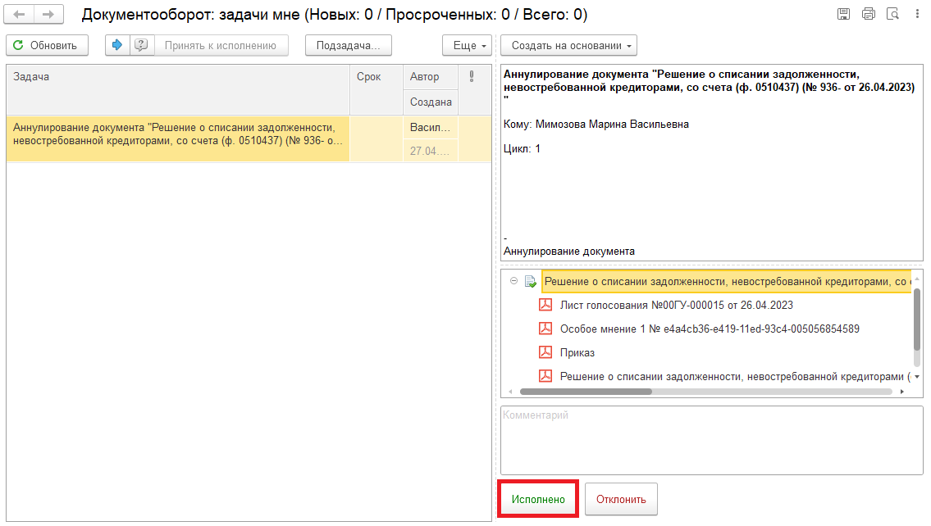
Для Ответственного исполнителя:
12.8. После выполнения задачи в ЭДО на начальной странице Ответственного исполнителя из состава комиссии появится задача о результате завершения процесса «Ознакомиться с результатом исполнения: «Решение о списании задолженности, невостребованной кредиторами, со счета (ф. 0510437)…» – нажать на кнопку «Завершить исполнение».
